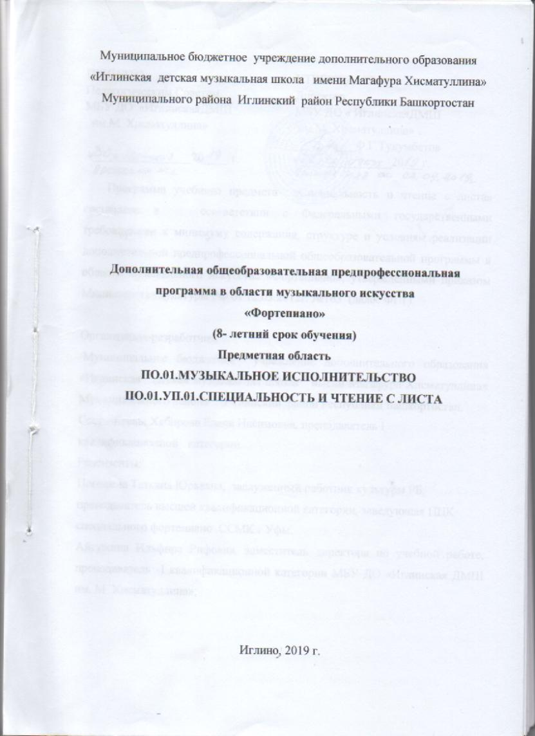

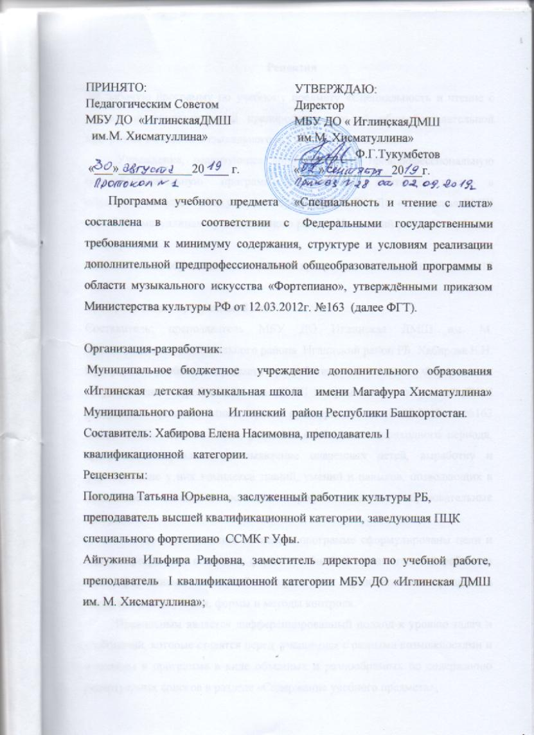

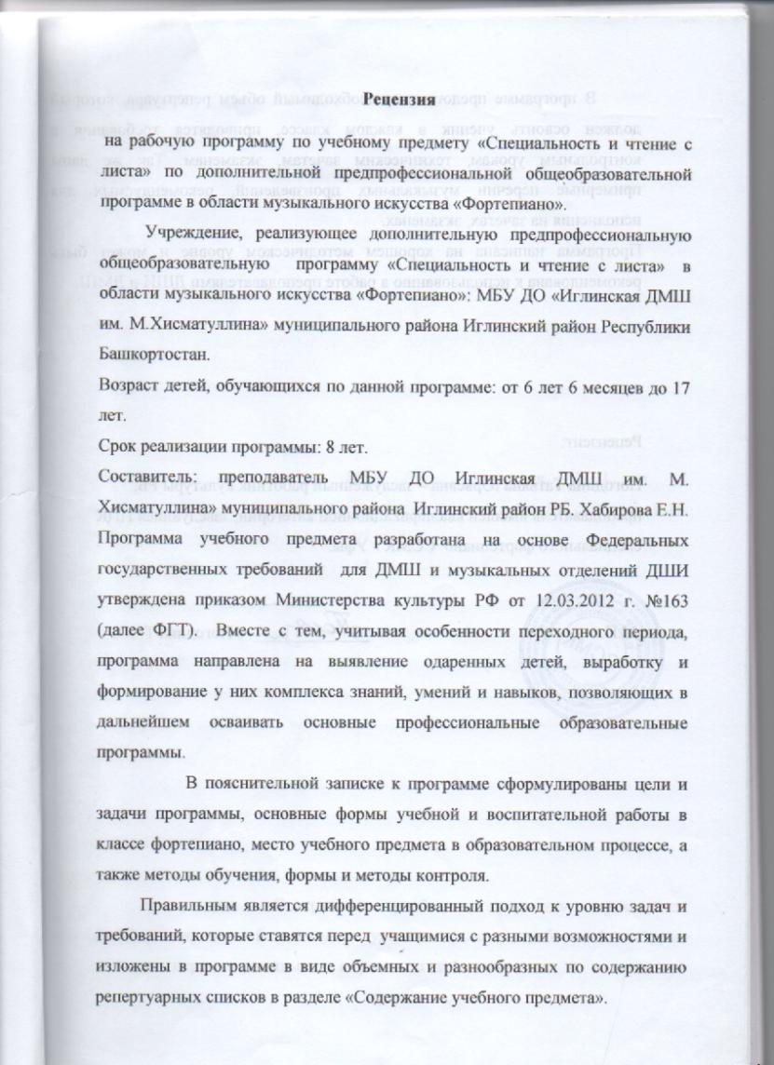

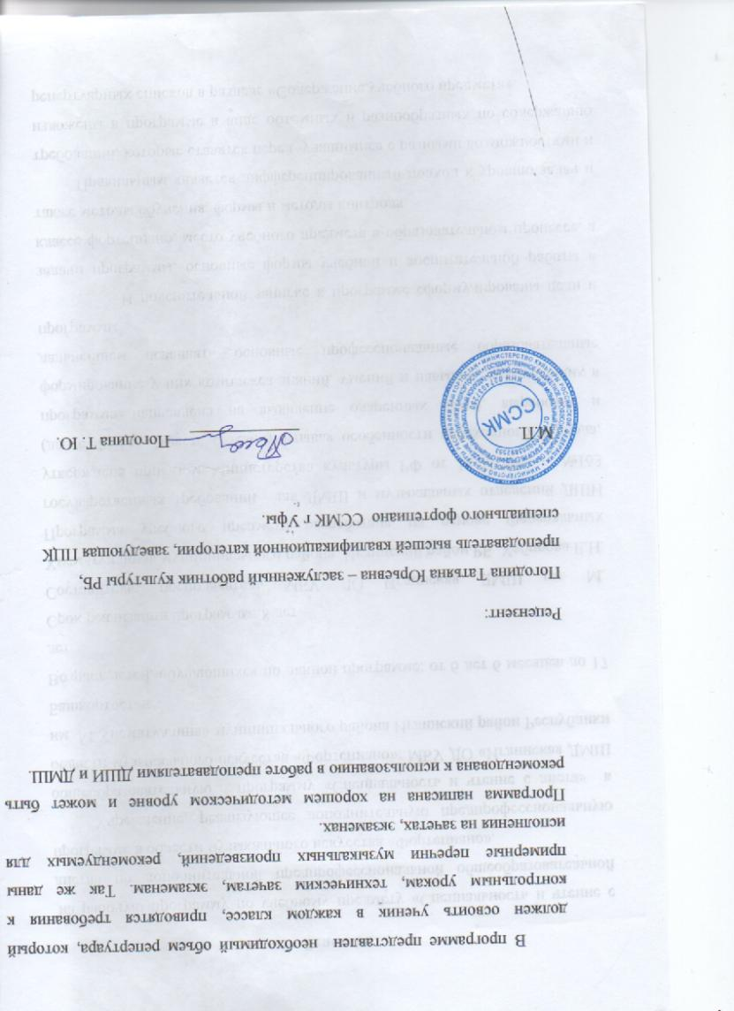

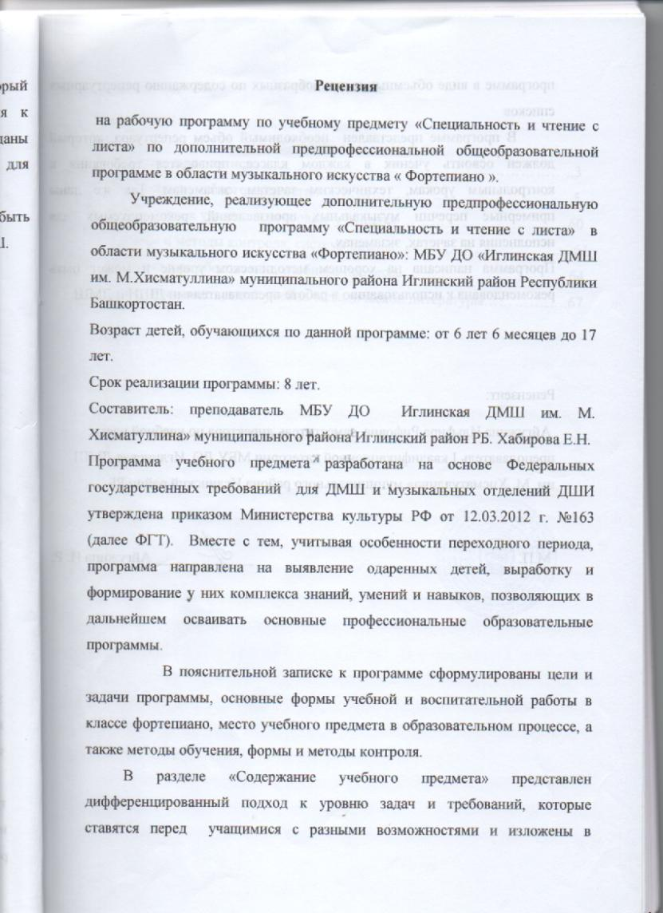

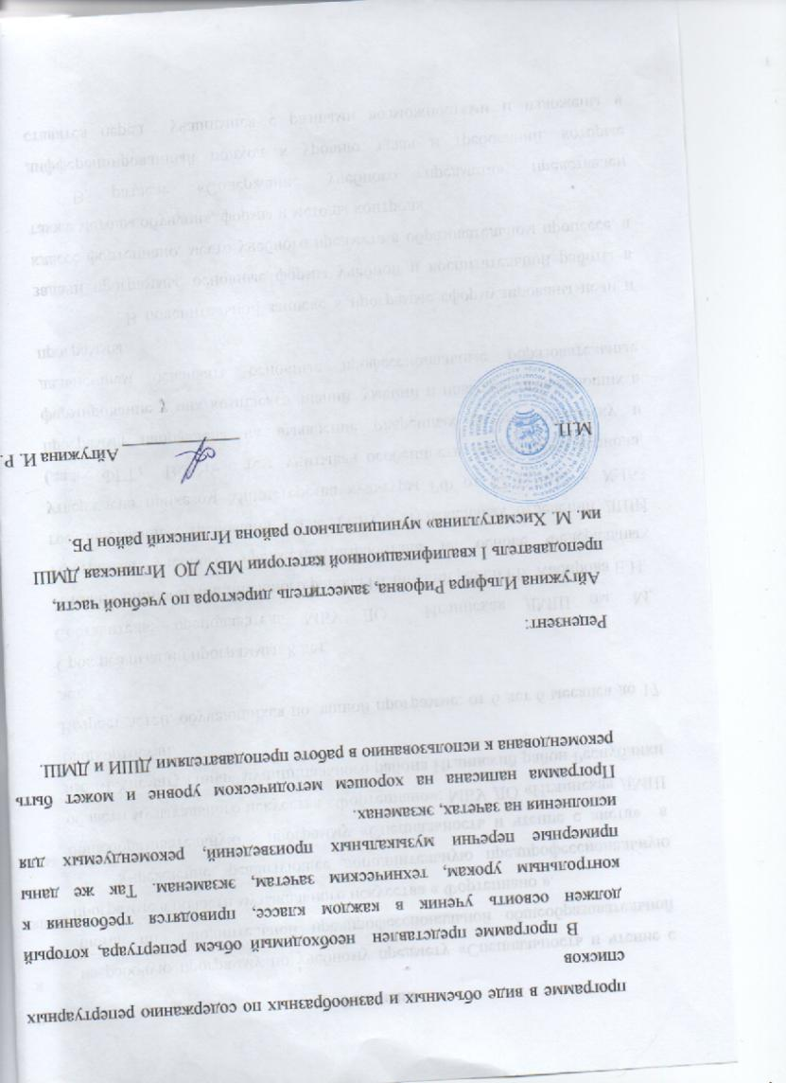

**Содержание**

I. Пояснительная записка …………………………………………………….4

II. Содержание учебного предмета………………………………………….. . 6

III. Требования к уровню подготовки учащихся ……………………….…..29

IV. Формы и методы контроля, система оценок ……………………………..30

V.Методическое обеспечение учебного процесса……………………………34

VI. Список рекомендуемой учебно-методической литературы……………56

**I. Пояснительная записка**

Программа учебного предмета «Специальность и чтение с листа» составлена в соответствии с Федеральными государственными требованиями к минимуму содержания, структуре и условиям реализации дополнительной профессиональной общеобразовательной программы в области музыкального искусства «Фортепиано», утвержденными приказом Министерства культуры РФ от 12.03.2012 г. № 163 (далее ФГТ).

Учебный предмет «Специальность и чтение с листа» дополнительной предпрофессиональной общеобразовательной программы в области музыкального искусства «Фортепиано» входит в обязательную часть предметной области «Музыкальное исполнительство». Учебный предмет «Специальность и чтение с листа» является базовой дисциплиной, которая закладывает фундамент исполнительского мастерства и имеет несомненную практическую значимость для воспитания и обучения музыканта.

Срок освоения программы для детей, поступающих в образовательное учреждение в первый класс в возрасте 6 лет 6 месяцев до 9 лет, составляет 8 лет.

При реализации учебной программы «Специальность и чтение с листа» дополнительной предпрофессиональной общеобразовательной программы в области музыкального искусства «Фортепиано» максимальная учебная нагрузка составляет 1777 часов. Из них 592 часа отведено на аудиторные занятия, на внеаудиторные занятия (самостоятельная работа) - 1185 часов.

Основной формой проведения уроков являются индивидуальные

занятия преподавателя с учащимися.

**Цель учебного предмета:** создать условия для целостного художественно – эстетического развития личности и приобретения ею в процессе освоения программы музыкально – исполнительских знаний, умений и навыков.

**Задачи учебного предмета:**

* развивать интерес у учащихся к музыкальному искусству;
* развивать природные способности учащихся;
* развивать умение грамотно исполнять музыкальные произведения;
* развивать умение самостоятельно преодолевать технические трудности при разучивании музыкального произведения;
* развивать навык чтения с листа и транспонирования музыкальных произведений разных жанров и форм;
* формировать личность юного музыканта через выявление и развитие его творческого потенциала;
* развивать навык публичного выступления;
* готовить одаренных учащихся к продолжению профессионального музыкального образования.

Структура программы включает в себя: пояснительную записку, требования к уровню подготовки учащихся, формы и методы контроля, систему оценки, методическое обеспечение учебного предмета, список литературы.

«Пояснительная записка» содержит краткую характеристику предмета, его роль в образовательном процессе, срок реализации учебного предмета, объем учебного времени, цель и задачи предмета. Раздел «Содержание учебного предмета» включает в себя репертуар учащихся, который распределяется по классам и делится на конструктивный и художественный материал. «Требования к уровню подготовки учащихся» разработаны в соответствии с ФГТ.

Раздел «Формы и методы контроля, система оценки»содержит требования к организации и форме проведения текущего, промежуточного и итогового контроля.

**«Методическое обеспечение учебного процесса»** предполагает методические рекомендации педагогическим работникам, обоснование методов образовательного процесса.

**«Список литературы»** состоит из перечня нотной и методической литературы.

Для реализации учебной программы «Специальность и чтение с листа» материально – техническое обеспечение включает в себя:

- концертный зал с роялем;

- библиотечный фонд, укомплектованный необходимой нотной и методической литературой, аудио и видеозаписями;

- учебные аудитории для индивидуальных занятий, оснащенные музыкальными инструментами – роялями и фортепиано – и имеющие площадь не менее 6 кв. метров.

**II. Содержание учебного предмета**

Аудиторная нагрузка по учебному предмету в нечетных полугодиях составляет 288 часов, в четных полугодиях – 304 часа.

Объем времени на внеаудиторную (самостоятельную) работу в нечетных полугодиях составляет 576 часов, в четных полугодиях – 609 часов.

Внеаудиторная работа включает в себя выполнение домашнего задания, посещение концертного зала, участие учащихся в творческих мероприятиях и культурно – просветительской деятельности.

Выполнение домашнего задания контролируется преподавателем и обеспечивается нотным изданиями, методическими указаниями, аудиоматериалами и занимает примерно 0,5 часа ежедневных занятий в 1, 2 классе, до 40-45 минут в старших классах. Посещение учреждений культуры – не менее одного раза в месяц. Участие в творческих мероприятиях – не менее одного раза в месяц.

**1 класс**

|  |  |
| --- | --- |
| Специальность | 2 часа в неделю |
| Самостоятельная работа не менее | 3- х часов в неделю |
| Консультации | 6 часов в год |

Количество недель аудиторных занятий – 32.

В течение учебного года преподаватель должен проработать с учеником 20 – 25 музыкальных произведений: народные песни, пьесы песенного и танцевального характера, пьесы с элементами полифонии, этюды и ансамбли:

- 5-6 этюдов;

- 2-3 пьесы полифонического склада;

- гаммы (до мажор, ля минор) в две октавы каждой рукой отдельно различными штрихами, в противоположном движении - двумя руками (от одного звука) при симметричной аппликатуре; тонические трезвучия аккордами - по три звука с обращениями каждой рукой отдельно в тех же тональностях;

- игру в ансамбле с преподавателем;

- выполнение творческих заданий: рисунки к пьесам, сочинение маленьких мелодий в объеме фразы - 4 такта, запись их с помощью преподавателя, ритмизация четверостиший с записью ритмического рисунка, подбор по слуху знакомых песенок-попевок, транспонирование.

По окончании первого года обучения учащиеся должны:

**знать:**

* лады в музыке (мажор, минор);
* динамические оттенки (форте, пиано, крещендо, диминуэндо):
* темп (быстро, медленно, умеренно);
* ноты скрипичного и басового ключа;
* длительности нот, паузы;
* размеры 2/4, 3/4, 3/8, 4/4;
* двухчастная, трехчастная репризная форма;

**уметь:**

* осмысленно воспринимать, разбирать и выучивать нотный текст, передавая характер музыкального произведения;
* выразительно исполнять несложные музыкальные произведения в полном соответствии с их художественными и техническими задачами;
* слушать мелодическую линию;
* играть нон легато, легато, стаккато;

читать с листа легкий текст

подбирать и транспонировать от разных звуков короткие песенки- попевки и знакомые мелодии

воспроизводить ритмические рисунки в простых размерах;

* определять на слух характер, жанр (песня, танец, марш), лад;

**владеть навыками:**

**-** чтения с листа - объем одного предложения с повторными фразами в тональности до мажор, ля минор, соль мажор;

* слушания музыки: знакомство учащихся с творчеством выдающихся композиторов (классиков и современников), чьи произведения изучаются в классах фортепиано и фортепианного ансамбля;
* самостоятельного определения характера, жанра (песня, танец, марш), формы (двухчастной, трехчастной репризной), лада, понимания музыкального образа и стиля;

интонирования: пение небольших песенок- попевок, малообъемных звукорядов с поддержкой аккомпанемента и без него, с транспонированием

**осознание понятия относительной высоты звуков**

Примерный репертуарный список:

**Этюды**

1.Беренс Г. Соч, 70 «50 маленьких фортепианных пьес без октав»: № 8, 12,

14,15, 16, 24-29, 34, 37, 41

2. Беркович И. Маленькие этюды: №№ 10-19, 23

3. Гедике А. Соч. 32 «40 мелодических этюдов для начинающих».

4. Гедике А. Альбом. Соч. 36 «60 легких фортепианных пьес»: № 2, 3, 7, ,13, 14, 22. 24.Соч. 46 «50 легких пьес для фортепиано»: №№ 11, 18, 20

5. Гнесина Е. Маленькие этюды для начинающих: №№ 1-3, 7, 9-13,19, соч. 32 №24

6. Денисов Э. Игра в трезвучия

7*.* Жилинский А. Пьесы для фортепиано: Этюды №№ 9-12, 15-17

1. Кадоша П. Пять этюдов
2. Пирумов А. Этюд
3. Роули А. Акробаты
4. Стоянов А. Три этюда: №№ 1,2
5. Черни К. Сто пьес для удовольствия и отдыха. Этюды и упражнения для младших классов. Вып. 9: (по выбору). Избранные фортепианные этюды под редакцией Г. Гермера. Ч. 1: №№ 1-6
6. Шитте Л. Соч. 108 «25 маленьких этюдов»: №№ 1-9, 13, 14, 17, 18, 20. Соч. 160 «25 легких этюдов»: №№ 1-19, 21, 22

**Полифонические произведения**

1. Агафонов В. Смеркается. Наигрыш
2. Аглинцева Е. Колыбельная. Русская песня
3. Баласанян С. Что за парень
4. Балтин А. Маленький дуэт
5. Барток Б. Микрокосмос: № 22 Имитация и контрапункт; № Имитация и обращение; № 25 Имитация и обращение; 28 Канон в октаву; № 30 Канон в квинту; № 31 Танец в виде канона; № 35 Хорал; № 36 Свободный канон
6. Бах И. С. Нотная тетрадь Анны Магдалены Бах: Ария ре минор. Менуэт ре минор
7. Беркович И. 25 легких пьес для фортепиано: Канон, Русская народная песня
8. Бертолотто И. Диалог
9. Гедике А. Русская песня
10. Гольденвейзер А. Маленький канон
11. Гудиашвили Н. Детские полифонические пьесы: Спорящие (канон), Напев (задержанный бас), Эстонская народная песня «Двое поют» (обработка Э. Арро)

12.Катинг Ф. Куранта ля минор Кароли П. Романтический хорал.

В старинном стиле.

13.Кригер И. Бурре. Менуэт ля минор

14.Крутицкий М. Зима

15.Любарский Н. Дедушкин рассказ. Дуэт. Песня.

16.Люлли Ж. Менуэт ре мажор

17.Моцарт В. Менуэт Фа мажор. Менуэт си-бемоль мажор. Менуэт до

мажор

18.Моцарт Л. Полонез до мажор. Менуэт ре минор. Бурре ре минор. 12 пьес из нотной тетради В. Моцарта: № 1 Менуэт ми минор, №2 Бурре ми минор, № 3 Сарабанда ре мажор.

19.Пахмутова А. Маленький дуэт

20.Перселл Г. Менуэт соль мажор. Ария ре минор

21.Раков Н. «Поют за рекой» соль мажор, «Утренний урок» до мажор

22.Раутио М. Кларнет и фагот

23.Рейман В. Канон

24.Руднев Н. Щебетала пташечка

25.Сен-Люк Я. Бурре соль мажор

26.Сейксас X. Менуэт до мажор

27.Сперонтес К. Менуэт соль мажор

28.Тюрк Д.Г. Ариозо фа минор, Аллегретто ре мажор

29.Левидова Д. Песня ля минор  
 30.Корелли А. Сарабанда

31.Телеман Г. Пьеса до мажор

32.Тетцель Э. Два старика

33.Чюрлионите И. Литовская народная песня

34.Фрике Р. Веселая кукушка

35.Шевченко С. Канон

36.Щуровский Ю. «Веселка» 100 песен народов мира в обработке для фортепиано: «Ой, не ходи, Грицю», «Дождик», «Липа вековая», «Как ходил, гулял, Ванюша», «Ах, по морю», «Кузнецы», «У меня в садочке», «Снова яблоня в цвету», «Кукушечка».

**Крупная форма**

1.Беркович И. Вариации ля минор. Вариации на тему русской народной песни «Во саду ли, в огороде»

2.Барахтина Ю. Вариации на тему русских народных песен: «Я, на горку шла»; «Как у наших у ворот»; «Ах, вы, сени».

3.Гедике А. Сонатина до мажор

4.Дюбюк А. Русская песня с вариацией ля минор. Русская песня с вариацией фа минор

5.Жилинскис А. Сонатина соль мажор, ч. 3

6.Литкова И. Вариации на тему белорусской народной песни «Савка и Гришка сделали дуду»

7.Мануков Р. Вариации на тему русской народной песни «Матушка, что вополе пыльно?»

8.Миклашевский Л. Сонатина до мажор

9.Назарова Т. Вариации на тему русской народной песни «Зайчик, ты зайчик»; Вариации на тему русской народной песни «Пойду ль я, выйду ль я»

10.Назарова-Метнер Т. Маленькая сонатина

11.Рейнеке К. Соч. 12 Андантино из сонатины соль мажор. Соч. 127 Сонатина соль мажор, ч. 2

12.Страннолюбский Б. Тема и вариации «Я пойду, пойду в зеленый сад гулять»

13.Тюрк Д. Сонатина до мажор

14.Салютринская Т. Сонатина  
15.Моцарт В. Аллегро Си-бемоль мажор  
16. Штейбельт Д. Сонатина До мажор 1 часть

**Пьесы**

1. Абелев Ю. Весенняя песенка. Осенняя песенка
2. Беляев В. Танец. Воробьи и кошка
3. Беркович И. 25 легких пьес: «Украинская мелодия», «Осень в лесу», «Вальс», «Сказка»
4. Берлин П. Марширующие поросята
5. Берлин Б. Спящий котенок. Пони «Звездочка»
6. Виноградов Ю. Танец медвежат
7. Волков В. Десять пьес для фортепиано: По заячьим следам. Незабудка. Маленький танец. Шуточка
8. Галынин Г. В зоопарке (пьесы по выбору). Чижик
9. Геталова О. Леди зеленые рукава (старинная английская песня). Рыжий кот. Мяу, мяу. Одинокий котенок
10. Градески Э. Задиристые буги
11. Гречанинов А. Соч. 98 Детский альбом: «Маленькая сказка». «Скучный рассказ». «В разлуке»
12. Ивенс Л. Начинаем чувствовать
13. Игнатьев В. Ослик Иа. Марш Барбоса
14. Игнатьева Е. Грустная сказка
15. Кабалевский Д. Соч.27 Избранные пьесы для детей: «Ночью на реке», «Вроде вальса», ор. 39 «Песенка», «Вроде марша», «Колыбельная»
16. Лоншан Друшкевичова К. Марш дошколят. Краковяк. Полька. Из бабушкиных воспоминаний. Марш гномов. У медвежонка на именинах
17. Львов-Компанеец Д. Детский альбом: «Раздумье», «Колыбельная»
18. Майкапар С. Соч. 28 «Бирюльки»: «Пастушок», «В садик», «Сказочка», Ор. 33 «Миниатюры»: «Раздумье»
19. Мыльников А. «Три истории о маленьком Рихарде Вагнере: «Рихард и Тень», «Тень побеждает Рихарда», «Победа Рихарда»
20. Руббах А. Лесные птицы
21. Рюигрок А. Кукольный танец. Горе куклы
22. Роули А. В стране гномов
23. Свиридов Г. Колыбельная песенка
24. Сати Э. Что сказала маленькая принцесса Тюльпанов
25. Сигмейстер Э. Гномы. Ковбойская песня. Ну-ка, встряхнись! (американская скрипичная мелодия). Юноша и девушка (песня-сказка)

39.Слонов Ю. Пьесы для детей: «Шутливая песенка», «Рассказ», «Сказка», «Кукушка», «Колыбельная»

40.Фрид Г. Ночью в лесу. Мишка. Птенец. Грустно

41.Черни К. Кукушка. Мотылек

42.Шмитц М. Марш гномов. Пляска ковбоев. Две пьесы из сборника **«Джаз-Парнас»**

**Чтение с листа.**

1.Беркович И. Маленькие этюды / Изд. «Сов. Композитор». - Киев, 1961 г. № 1-10

2. В музыку с радостью / Сост. О. Геталова, И. Возная - С-П., 1999 г. Пьесы и ансамбли по выбору

3. Гнесина Е. Фортепианная азбука / Изд. «Сов. Композитор». — М. 1969 г. №№ 1-9

4. Маленькому пианисту. Изд. 6 / Сост. Б. Милин Киев, 1989 Пьесы и ансамбли по выбору

5. Маленькому пианисту. Пособие для школьников. / Сост. Милич. - Киев, 1989 г. Пьесы и ансамбли по выбору

6. Малыш за роялем. Учебное пособие. Изд. 2 / Сост. И. Лещинская, В. Потоцкий «Сов. Композитор» - М., 1989 г. Пьесы и ансамбли по выбору

7. Начинаю играть на рояле. Учебное пособие. Часть1 / Ред. А. Борзенков. - Л., 1997 г. №№ 1-8, 13, 14, 16, 18,19

8. Слонов Ю. Пьесы для детей. / Изд. «Сов. Композитор» - М., 1960 г. Пьесы и ансамбли по выбору

9. И.С.Королькова .Крохе- музыканту. Нотная Азбука для самых маленьких. Ч 2.

10. Чтение с листа в классе фортепиано 1-2 кл. / Сост. И. Рябов, С. Рябов. – Киев, 1988 г.

***Региональный компонент ( произведения композиторов Башкортостана):***

1. Заимов Х. Рассвет
2. Заимов Х. Сумерки.
3. Заимов Х. Саночки
4. Заимов Х.Маленький вальс
5. Заимова Х. Танец девушки
6. Заимов Х.обр.Сальманова Р. Вороной иноходец.
7. Касимов Р. Звенят журавли

**2 класс**

|  |  |
| --- | --- |
| Специальность | 2 часа в неделю |
| Самостоятельная работа не менее | 3- х часов в неделю |
| Консультации | 8 часов в год |

Количество недель аудиторных занятий - 33.

В течение учебного года преподаватель должен проработать с учеником: 14-20 произведений различных по форме и жанру, в том числе - несколько произведений в порядке ознакомления:

- 5-7 этюдов;

- 2-4 полифонических произведения;

- 1-2 произведения крупной формы;

- 5-6 пьес (включая 2-3 ансамбля).

Требования по гаммам включают:

- 4 мажорных (бемольных и диезных) гаммы с симметричной аппликатурой; в прямом и противоположном движении двумя руками в две октавы (большее количество гамм - на усмотрение преподавателя);

- минорные гаммы (ля, ми) натуральные, гармонические и мелодические - отдельно каждой рукой в две октавы;

- арпеджио отдельно каждой рукой;

- аккорды с обращениями по 3 звука двумя руками;

- хроматическую гамму отдельно каждой рукой в тех же тональностях.

По окончании второго года обучения учащиеся должны:

**знать:**

* основные музыкальные термины (темпы - аллегро, анданте, модерато; изменение темпов -rit, accel.);
* строение мажорной и минорной гаммы (три вида минора);
* тоническое трезвучие и его обращения;
* главные трезвучия лада;
* строение музыкальных фраз, простых форм;
* особенности аппликатуры в гаммах, арпеджио и аккордах;

уметь:

* выразительно исполнять более сложные разнохарактерные музыкальные произведения в полном соответствии с их художественными и техническими задачами;
* словесно охарактеризовать и проанализировать особенности произведения;
* владеть пальцевой техникой на примере исполнения гамм этюдов;
* относительно свободно читать с листа пьесы;
* подбирать по слуху мелодии с несложным аккомпанементом;

**владеть навыками:**

* чтения с листа мелодий с несложным аккомпанементом в виде опорных звуков гармоний в басу (читать с листа необходимо регулярно и непрерывно, пока учащийся не научится свободно разбирать новый нотный текст);
* подбора по слуху песенных мелодий с простейшим сопровождением - шагающий бас, арпеджированное сопровождение в пределах позиции руки;
* транспонирования несложных песенных мелодий в близкие тональности;
* сочинения интонационно образных мелодий;
* игры с преподавателем в четыре руки простых ансамблевых пьес различных жанров;
* работы над пальцевой техникой, а также над развитием навыков свободных кистевых движений;
* слышать отдельные элементы подголосочной и имитационной полифонии;
* исполнения произведений крупной формы (изучение вариационных циклов на темы разнообразных песен, начальная подготовка к усвоению сонатного цикла).

слушания музыки: дальнейшее последовательное знакомство учащихся с творчеством выдающихся композиторов (классиков и современников).

Примерный репертуарный список

**Этюды**

1.Беренс Г. Соч. 70 50 маленьких фортепианных пьес: №№ 31, 33, 43, 44, 47, 48, 50

2. Беркович И. Маленькие этюды: №№ 15-32

3. Гедике А. Соч. 6. 20 маленьких пьес для начинающих: №№ 4, 5, 6, 8. Соч. 32 40 маленьких этюдов для начинающих: 11, 12, 15, 18, 19, 24. Соч. 46 50 легких пьес для фортепиано. Тетр. 2: №27 Соч. 47 30 легких этюдов: №№ 2, 7, 15 Гречанинов А. Соч. 123 Бусинки: Этюд № 3 соль мажор

4. Дювернуа Ж. Соч. 176 25 легких этюдов: №№ 4, 5, 10, 12, 20-22.

5. Зиринг В. Соч. 36 Этюд № 2

6. Кабалевский Д. Соч. 89 «Маленькая арфистка». «Маленький жонглер».

7. Кекслен Ш. Прозрачный ручеек

8. Леденев Р. Невелички: № 1 «Веселая игра»

9. Лекуппэ Ф. Соч. 17 Азбука: №№ 3, 6, 7, 9, 18, 21, 23

10. Лемуан А.Соч. 37. Этюды: №№ 1, 2, 6, 7, 10, 17, 21, 27

11. Лешгорн А. Соч. 65 «Этюды для начинающих»: №№ 3, 5-7, 9, 21, 24, 27, 29

12. Окунев Г. Сборник «Радуга»: № 9 «Частушка»; № 13 «Швея»; № 20 «Радость»

13. Парцхаладзе М. Соч. 6 № 2 Этюд Соль мажор

14. Томази А. Маленькая лошадка

15. Фере В. Соч. 18. Этюды: №№ 13

16. Черни К. Избранные этюды, ч. 1: №№ 10, 11, 13-18, 20, 21, 229, 40. Соч. 139: №№ 7, 11, 25, 29, 30, 32.Соч. 261: №№ 25, 50, 52, 53, 58, 67, 81. Соч. 599: №№ 3, 49, 5. Соч. 821: № 7

17. Шитте Л. Соч. 108 «25 маленьких этюдов»: №№ 16, 19,21-25. Соч. 160 «25 легких этюдов»: №№ 23-25

**Полифонические произведения**

2 класс

1.Баркаускас В. Детский альбом: Старинная сказка. Размышление

2.Барток Б. Микрокосмос: № 51 «Прибой». № 58 «На востоке». «Пьеса»

3. Бах И. С. Нотная тетрадь А. М. Бах: Менуэт соль мажор, Менуэт ре минор, Волынка ре мажор, Полонез соль минор.

4. Бем Г. Менуэт ми минор.

5. Беркович И. Игра в зайчиков. Ой, летел сокол. Хмель лугам. Украинская песня

6. Гендель Г. Две сарабанды: Фа мажор, ре минор. Менуэт

7. Леденев Р. Канон. Пьеса

8. Моцарт В. Менуэт си-бемоль мажор. Контрданс. Менуэт соль мажор

9. Моцарт Л. «12 пьес из нотной тетради Вольфганга Моцарта»: № 5 «Бурлеска», № 6 «Ария», «Менуэт», № 9 «Охотничий рожок»

10. Перселл Г. Клавирные пьесы: Сарабанда ре мажор, Прелюдия соль мажор (из сюиты № 1)

11. Россини В. Виньетки: №№ 9, 15-17, 19, 21, 22,24-33

12. Скарлатти Д. Менуэт ре минор

13. Слонов Ю. Прелюдия соль минор

14. Фрид Г. Ивушка

15. Корелли А. Сарабанда  
16. Павлюченко В. Фугетта

17. Щуровский Ю. «Поле». «Канон». «Веселка» (100 песен народов мира в обработке для фортепиано): «За горою, за крутою», «То не ветер ветку клонит», «Я пойду ли, молоденька», «У зори, у зореньки», «Лирическая песня», «Зеркало». «Аннушка»

**Крупная форма:**

1.Андрэ А. Сонатина соль мажор. Сонатина до мажор Соч. 34 № 1

2. Беркович И. Вариации ля минор. Вариации на тему грузинской народной песни «Светлячок», Сонатина Соль мажор.

3. Бетховен Л. Сонатина соль мажор, ч. 1, 2

4. Гедике А. Соч. 36 Сонатина до мажор, Тема с вариациями соч. 46.

5. Горлов Н. Вариации на тему болгарской народной песни «Верхом на коне»

6. Гурлитт К. Соч. 188 Сонатина до мажор. Соч. 214 Сонатина до мажор

7. Денисов Э. Сонатина до мажор.

8. Диабелли А. Соч. 168 Сонатина фа мажор № 1

9. Дункомб В. Сонатина

10.Зив М. Веселые полифонические вариации

11. Ильин И. Венгерская песня и вариация

12. Клементи М. Соч. 36. Сонатина до мажор № 1

13. Львов-Компанеец Д. Сонатина соль мажор

14. Раков Н. Сонатина ре мажор

15. Рейнике К. Соч. 136 Сонатина ля минор, Сонатина фа мажор

16. Сильванский Н. Вариации соль минор.

17. Сорокин К. Детская сонатина ре мажор № 1

18. Хаслингер Т. Рондо из сонатины до мажор

19. Чичков Ю. Маленькая сонатина до мажор

20. Шпиндлер Ф. Соч. 157. Сонатина № 4 ч. 1,2 до мажор. Сонатина в старинном стиле, ч.1,2

21. Штейнбельт Д. Сонатина до мажор I часть

22. Хаслингер Т. Сонатина До мажор ч. 36,№1

**Пьесы**

1.Абдулаев X. Сказка

2.Агафонников В. Детский альбом: Драчун

3. Бетховен Л. Два экосеза: ми-бемоль мажор, соль мажор

4. Благой Д. Альбом пьес. Тетр. 1: Прогулка. Шутка

5. Виноградов Ю. Танец медвежат

6. Гаврилин В. Лисичка поранила лапу. Каприччио

7.Гедике А. соч6 Пьесы:№ 5, 8, 15,19;соч.58 Прелюдия

8.Гречанинов А. соч.98 Детский альбом (пьесы по выбору); соч. 123 Бусинки (по выбору)

9. Джонс Т. Ребенок родился

10. Жилинскис А. Игра в мышки

11. Келлер Л. Золотая рыбка

12. Кобекин В. Всадник. Ария. Вечерняя музыка

13. Косенко В. Старинный танец

14.Майкапар С. соч. 28 Бирюльки: Маленький командир, Мотылек , Мимолетное виденье

15. Морис П. Пудель с деревянной ногой

16. Накада Е. Танец дикарей

17. Окумура X. Кукольная колыбельная с острова Окинава

18. Роули А. Китайский мальчик. В стране гномов. Волшебное озеро.

19. Рыбицкий Ф. Кот и мышь

20. Самонов А. Голодная кошка и сытый кот

21. Свиридов Г. Альбом пьес для детей: Ласковая просьба

22. Селени И. На детской площадке

23.Сигмейстер Г. Гномы. Ковбойская песня. Поезд идет

24. Слонов Ю. Пьесы для детей: Скерцино. Светланина полька. Листок из альбома. Утренняя прогулка

25. Сорокин К. Детский уголок: Грустный вальс. В дремучем лесу. Русская песня

26.Стоянов В. Детский альбом: Маленький всадник. Старинные часы

27. Тамберг Э. «Детский альбом»: «Кукла танцует»

28. Темл И. Пёс идет на прогулку

29. Чайковский П. Соч. 39 Детский альбом: Болезнь куклы. Старинная французская песенка

30. Шмитц М. Марш гномов

31. Шнитке А. В горах

32. Шостакович Д. Альбом фортепианных пьес: Вальс. Грустная сказка

33.Шуман Р. «Альбом для юношества»: «Мелодия». «Марш». «Первая потеря»

34. Шмитц М. «19 легких пьес для фортепиано» в 4 руки «Mini rock».

№ №5-15

**Чтение с листа**

1.Беркович И. Маленькие этюды, №№ 11, 12, 13, 15,21, 22

2. Маленькому любителю музыки. Альбом фортепианных пьес для детей. Изд. / Сост. С. Ляховская. - Л.: «Музыка», 1976 г. №№ 1-5, 6, 8, 12, 18,21,26,40, 47, 62, 64

3. Малыш за роялем. Учебное пособие / Сост. И. Лещинская. - М., 1989 г. Пьесы по выбору

4. Хорунжая Р. Развитие навыков чтения нот с листа / Р. Хорунжая. — М. : «Дрофа», 2001 г,

5. Чтение нот с листа на начальном этапе обучения / Ред. С. Гуляева. - М,, 1989 г. Пьесы по выбору

6. Чтение с листа в классе фортепиано 1-2кл. / Сост. И. Рябов, С. Рябов, - Киев, 1988 г. Пьесы по выбору

7. Я музыкантом стать хочу. Часть II / Сост. В. Игнатьев, Л. Игнатьева, - Л., 1989 г.

**Региональный компонент ( произведения композиторов Башкортостана):**

1. Заимов Х. Часики
2. ЗаимовХ Песня Девушки
3. Заимов Х. обр. Сальманова Р Туяляс
4. Обр. Божневой О. Кураисту- джигиту
5. Обр.Божневой О.Гусиное крыло
6. Обр.Подоксеновой Т. Махмутов
7. Обр . Подоксеновой Малих

**3 класс**

|  |  |
| --- | --- |
| Специальность и чтение с листа | 2 часа в неделю |
| Самостоятельная работа не менее | 4-х часов в неделю |
| Консультации | 8 часов в год |

Количество недель аудиторных занятий - 33.

В течение учебного года преподаватель должен проработать с учеником 14-18 различных музыкальных произведений, в том числе - несколько произведений в порядке ознакомления:

* 5-6 этюдов;
* 2 полифонических произведения;
* 2 произведения крупной формы;
* 5-6 разнохарактерных пьес (включая ансамбли).

Требования по гаммам включают:

* игру мажорных гамм до 2-х знаков включительно в прямом и противоположном движении в 4 октавы (с симметричной аппликатурой;
* игру минорных гамм до 2-х знаков в натуральном, гармоническом и мелодическом видах в прямом движении в 4 октавы;
* хроматическую гамму от всех клавиш отдельно каждой рукой или вместе на 4 октавы; расходящуюся гамму от «ре»
* арпеджио: короткое, ломаное и длинное отдельно каждой рукой на 4 октавы;
* аккорды с обращениями по 3 звука двумя руками.

По окончании третьего года обучения учащиеся должны:

**знать:**

* различные виды фактуры;

типичные аппликатурные формы: гаммообразные или арпеджированные;

* стили и жанры музыкальных произведений различных эпох и направлений;
* соответствующие музыкальные формы произведений;

уметь:

* исполнять репетиции, трели, осваивать движение *martellato*
* пользоваться «весом» руки, дифференцировать мелодию и аккомпанемент, а также разделять голоса в полифонической музыке;
* пользоваться педалью;
* отличать виды полифонии, сочетающей контрастное голосоведение с подголосочными или имитационными элементами;
* применять первоначальные навыки анализа изучаемых произведений;
* самостоятельно и грамотно прочитать авторский текст при разборе произведений и чтении с листа;
* проявлять индивидуальность в исполнительстве;
* подбирать по слуху мелодии в сопровождении выдержанной тонической квинты и транспонировать простые попевки;

**владеть навыками:**

* игры в ансамбле не только с фортепиано, но и с другими инструментами (по возможности);
* подбора по слуху мелодий, транспонирования в 2-3 тональностях;
* игры различных видов гаммообразных движений, приёмов репетиционной игры;
* работы в полифонии, сочетающей голосоведение с подголосочными или имитационными элементами;
* воспитания ритмической пульсации, строгой закономерности чередования штрихов и фактурных приёмов, горизонтального музыкального мышления в крупной форме;
* чтения с листа пьес (уровень 1 класса).

**Примерный репертуарный** список

**Этюды**

1.Беренс Г. Соч. 70 «Этюд № 4»

1. Беркович И. «Маленькие этюды»; №№ 33-40
2. Бертини Г. Соч. 100 «Этюды»: №№ 3, 7, 12, 22
3. Гедике А. Соч. 32 «40 мелодических этюдов для начинающих»: №№ 23, 29-32. Соч. 47 «30 легких этюдов»: №№ 10, 16, 18, 21, 26. Соч. 58 «25 легких пьес»: №№ 13, 18, 20
4. Геллер М. Соч. 33 «Этюды»: №№ 3, 8, 11
5. Дювернуа Ж. Соч. 176 «Этюды»: №№ 9, 13, 23, 14, 24
6. Лак Т. Ор. 172 «Этюды»: №№ 1, 2-6, 8
7. Лемуан А. Соч. 37 «50 характерных прогрессивных этюдов»: М» 4, 5, 9, 11, 12, 15, 16, 20-23, 35, 39
8. Лешгорн А. Соч. 65 «Этюды»: № 8, 15, 19, 26, 28, 29, 31, 37, 39, 40, 42(22)
9. Сайбер М. 4 ритмических этюда: № 1
10. Черни К. Соч. 821 «Этюды»: №№ 5, 7, 24, 26, 33, 35
11. Черни К. (Гермер) Избранные этюды
12. Шитте Л. Соч. 68 «25 этюдов»: №№ 2, 3, 6, 9
13. Шпиндлер А. Этюд до мажор

**Полифонические произведения.**

1.Арман Е. Фугетта до мажор

2.Барток Б. «Микрокосмос»: «Мелодия в сопровождении двойных нот»; № 76 «Трехголосие»; № 78 «Пентатонический звукоряд»

3.Бах И. С. «Нотная тетрадь Анны Магдалены Бах»: «Менуэт №3 до минор», «Менуэт № 12 соль мажор», «Марш № 16», «Полонез № 19»

4.Бах И. X. Аллегретто

5.Бах Ф.Э. Менуэт

6.Бём И. Сарабанда ля минор

7.Гайдн Й. Менуэт ре мажор. Менуэт соль мажор. Менуэт фа мажор. Ариетта

7.Гедике А. Инвенция. Фугетта

8.Гендель Г. «Избранные пьесы для фортепиано»: «Сарабанда №3», «Сарабанда № 4», «Менуэт № 6», «Менуэт № 9», «Куранта № 11», «Паспье № 12», «Менуэт № 13», «Фуга № 14»

9.Граупнер И. Гавот

10.Джон Блоу Напев

11.Корелли А. Сарабанда

12.Куперен Ф. Сельский праздник

13.Люлли Ж. Менуэт ре мажор

14.Лядов А. 4 русские народные песни: «Подблюдная»

15.Маленькие прелюдии и фуги. Тетрадь 1: Прелюдии до мажор, соль минор

16.Моцарт Л. Сборник фортепианных пьес для начинающих по нотной тетради Л. Моцарта: Менуэт ре мажор, Бурре ре минор

17.Пахельбель И. Сарабанда

18.Пёрселл Г. «Клавирная музыка»: «Печаль королевы», «Марш до мажор». «Менуэт ля минор», «Ригодон до мажор». «Волынка»

19.Рамо Ж. Старинный французский танец

20.Сидельников Н. «О чём пел зяблик»: «Эхо»

21.Стравинский И. Ленто

22.Фрид Г. Две подружки (канон)

23.Циполли Д. Менуэт ре минор

**Крупная форма**

1.Андре А. Соч. 34 «Сонатина № 5 фа мажор», ч.1. «Сонатина ля минор» (1 и 2 части)

2.Бетховен Л. «Сонатина фа мажор», ч. 1, «Сонатина для мандолины»

3.Благой Д. Маленькие вариации ля минор

4.Ванхаль Я. Рондо ля мажор

5.Гендель Г, Чакона соль мажор. Гавот с вариациями соль мажор. Сонатина си-бемоль мажор

6.Глиэр Р. Соч. 43 «Рондо»

7.Гнесина Е. Тема и 6 маленьких вариаций соль мажор

8.Голубовская Н. Вариации на тему русской народной песни

9.Данилов В. Детские вариации на народную тему

10.Диабелли А. Ор. 151 «Сонатина соль мажор №1». «Рондо»

11.Зиринг В. Сонатина соль мажор, ч. 1

12.Кобекин В. Вариации на тему Й. Гайдна

13.Кабалевский Д. Сонатина до мажор, ч. 1 и 2. Сонатина ля минор

14.Келлер Л. Сонатина ми минор, ч. 1

15.Кулау Ф. Соч. 55 «Сонатина До мажор № 1», 1 и 2 части. «Вариации соль мажор»

16. Клементи М. Соч. 36 «Сонатина до мажор», ч. 2, 3. «Сонатина соль мажор», ч. 1, 2

1. Лак Т. Соч. 257 «Сонатина до мажор № 3», ч. 1
2. Лукомский А. Сонатина ре мажор № 2, ч. 1 и 2
3. Любарский Н. Вариации на тему русской народной песни «Коровушка»
4. Некрасов Ю. Маленькая сонатина ми минор, ч. 1 и 2
5. Рейман В. Маленькая сонатина до мажор, ч. 1
6. Сильванский Н. Лёгкий концерт соль мажор, ч. 1
7. Сорокин К. Тема с вариациями ля минор
8. Фоглер Г. Концерт до мажор
9. Холминов А. Вариации на русскую народную тему «У ворот, у ворот»
10. Шмит Ж. Сонатина ля мажор

**Пьесы**

1.Беркович И. Соч. 20. «Двенадцать пьес для фортепиано на тему народных мелодий»: «Русская песня», «Токкатина», «Молдавская мелодия»

2.Бетховен Л. «Пять обработок шотландских народных песен» в обработке А. Александрова

1. Ботяров Е. «Детский альбом для фортепиано»: «Ветер злой, холодный». «Песня в полях». «Веселая карусель»
2. Вагнер Г. «Детские картинки»: «На празднике». «Вальс»
3. Гайдн И. Две пьесы: фа мажор, ми-бемоль мажор
4. Гедике А. Соч. 6 «20 маленьких пьес для начинающих»: №14
5. Глинка М. Чувство. Простодушие. Полька
6. Гнесина Е. «Миниатюры»: «Игра в мячик». «Пьесы-картинки»: «Проглянуло солнышко». «С прыгалкой». «Верхом на палочке»
7. Гречанинов А. Соч. 118 «Восточный напев». Соч. 119 «Счастливая встреча». Соч. 123 «Бусинки»: «Грустная песенка», Соч. 109 «День ребенка»: «Сломанная игрушка»
8. Дандло Ж. Колыбельная
9. Иордан И. Охота за бабочкой
10. Кабалевский Д. Соч. 27 «Медленный вальс». Соч. 39 «Клоуны».
11. Караманов А. Лесная картинка
12. Келкел М. Вороватая лисица
13. Косенко В. Соч, 15 «24 детские пьесы»: «Вальс». «Полька». «Скерцино». «Пионерская песня». «Пастораль»
14. Майкапар С. Соч. 28 «Бирюльки»: «Тревожная минута», «Эхо в горах», «Весною». Соч. 23. Миниатюры: «Тарантелла»
15. Мордасов Н. Буги-вуги. Сумерки. Прошлым летом, Давным- давно. Прогулка. Старый мотив. Смелее, малыш. Погонщик мулов. Синят даль. Маленький блюз. Утро. Дорога домой. Увидимся завтра. Ветерок.
16. Парфенов И. Белочка. Танец зеленой Лягушки. Васька-кот танцует гавот
17. Петерсон Р. Старый автомобиль
18. Пуленк Ф. Полька
19. Рыбицкий Ф. Маленький паяц. Итальянская серенада. Фокстрот. Негритянский духовный гимн. Арканзасский путешественник Умирающий калифорниец. Когда фермер приезжает в город.
20. Сигмейстер Э. История, рассказанная перед сном.
21. Слонимский С. Чарли Чаплин насвистывает. Соч. 58 «Прелюдия»
22. Тамберг Э. «17 пьес для фортепиано»: «Грёзы». «Маленькая шалость». «Тают сосульки»
23. Чайковский П. Соч. 39 «Детский альбом»: «Немецкая песенка». «Итальянская песенка». «Марш деревянных солдатиков». «Новая кукла». «Утреннее размышление». «Мазурка»
24. Шварц Л. Сказочка
25. Шмитц М. Ритм Блюза
26. Шостакович Д. «Танцы кукол»: «Шарманка». «Танец»
27. Шуберт Ф. Экосез. Менуэт (фа мажор). Сельский танец (Лендлер). Экосез ре мажор

30. Шуман Р. Соч.68 «Альбом для юношества»: «Сицилийская песенка», «Веселый крестьянин». «Первая утрата». «Смелый наездник».

**Чтение с листа (пьесы по выбору)**

1.Азбука игры на фортепиано / Сост. Н. Мордасов. - Ростов-на- Дону, 2002

2. Калинка: Альбом начинающего пианиста / Сост. А. Бакулов. - М., 1975

3. Фортепианная игра / Ред. Л. Николаев. - М., 1979

1. Фортепианная тетрадь юного музыканта Вып. 1 / Сост. М. Глушенко. - Л., 1988
2. Я музыкантом стать хочу / Сост. Р. Игнатьев. - Л., 1986.

***Региональный компонент ( произведения композиторов Башкортостана):***

1. Заимов Х. Птички
2. Ахметов Х. Убаюкивание куклы
3. Заимов Х. На Лужайке
4. Сабитов Н. Танец кукол
5. Сальманов Р. Полька
6. Валеев М.Марш
7. Саитгалина А. Прелюдия
8. Обр. Мардановой Г. Башкирский танец.
9. Касимов Р.Маленький Джигит
10. Хисамутдинов И. Рэгтайм.

**4 класс**

|  |  |
| --- | --- |
| Специальность и чтение с листа | 2 часа в неделю |
| Самостоятельная работа не менее | 4-х часов в неделю |
| Консультации | 8 часов в год |

Количество недель аудиторных занятий - 33.

В течение учебного года преподаватель должен проработать с учеником 14- 17 различных музыкальных произведений, в том числе несколько произведений в порядке ознакомления:

-5-6 этюдов;

-2 полифонических произведения;

-2 произведения крупной формы;

-5-7 разнохарактерных пьес

Требования по гаммам включают:

- игру мажорных гамм до 3-х знаков включительно в прямом и противоположном движении (с симметричной аппликатурой) в 4 октавы;

- игру минорных гамм до 3-х знаков включительно в натуральном, гармоническом и мелодическом видах в прямом и противоположном движении (с симметричной аппликатурой) в 4 октавы;

- игру гамм в интервалы: в терцию, в дециму в прямом движении;

-хроматическую гамму от всех клавиш двумя руками в прямом движении;

- расходящуюся хроматическую гамму от ре и соль #

- арпеджио: короткое, ломаное двумя руками, длинное от белых клавиш двумя руками без обращений на 4 октавы;

- аккорды с обращениями по 3 звука двумя руками.

В учебном году проводится работа над развитием беглости пальцев на материале разнообразных упражнений, происходит постепенный переход к работе над упражнениями секстами (октавной техникой по возможности), проводится работа над разными мелизматическими фигурами, особенно трелеобразными, необходимая для развития лёгкости и подвижности пальцев.

В полифонических произведениях большое внимание уделяется кантиленной полифонии, владению эпизодическим двухголосием в партии отдельной руки, контрастными артикуляционными штрихами, слышанию целостного развития всей формы. Происходит знакомство с характерными

структурами непрерывного, метрически однотипного движения голосов.

Крупная форма; умение ясно обосновать логику появления каждого построения, сюжетно-тональную нить, динамический план, развитие или иного образа. Принцип развития тем в разработке либо появление «эпизода» вместо разработки создает определенный драматический эффект. Умение гибко переключаться на новые звуковые и технические задачи.

По окончании четвертого года обучения учащиеся должны:

знать:

- стилевые особенности исполняемого произведения;

- понимать содержание и средства художественной выразительности для воплощения музыкальных образов;

- закономерности ладотональных соотношений;

- основные аппликатурные формулы;

уметь:

- соблюдать метроритмическую организацию в произведениях крупной формы;

- ориентироваться в тональностях;

- анализировать форму музыкальных произведений;

- воплощать основные звуковые задачи, стоящие перед пианистом;

- концентрировать внимание при выступлении на сцене;

- владеть педализацией;

- показывать собственное отношение к исполняемым произведениям;

**владеть навыками:**

- чтения с листа постепенно усложняющихся произведений различных жанров (на 2 класса ниже);

- игры оригинальных произведений для ансамбля, а также переложений отрывков из оперной, балетной и симфонической музыки;

-подбора по слуху знакомых произведений с гармоническим и фактурным оформлением;

- транспонирования в различные тональности несложных пьес и этюдов.

**Этюды**

1.Балкашин Ю. Вьюга (этюд)

2.Барток В. Этюд до мажор

3.Белов В. На глиссере

4. Беренс Г. Соч. 61 «32 избранных этюда»: №№ 1-3, 24; Соч. 88 «Этюды»: №№ 5, 7

5. Бертини А. Соч. 29 «28 избранных этюдов»: №№ 5, 9

6. Благой Д. Этюд-пьеса «Оса прилетела»

1. Гарута Л. Этюд до-диез минор
2. Галлон Ж. Два этюда в форме дивертисмента
3. Гедике А. Соч. 8 «10 миниатюр в форме этюдов» (по выбору Соч. 47 «30 легких этюдов»: №№ 20, 26
4. Дмитриев Т. Велосипедная прогулка
5. Киркор Г.Соч. 15 «12 пьес-этюдов»: «Этюд № 4 соль минор»
6. Кикта В. Этюд ля минор
7. Констан Ф. Ослик. Стаккато

14.Лак. Т. Соч. 41 «Маленькие романтические этюды»: №№ 2, 6, 10,Соч. 75 «Этюды для левой руки» (по выбору). Соч. 172 «Этюды»: №№4,5

15. Лемуан А. Соч. 37 «Этюды»: №№ 28-30, 32, 33, 36, 37, 41, 44,48, 50

1. Лешгорн А. Соч. 66 «Этюды»: №№ 1-4
2. Черни К. «Избранные фортепианные этюды»: № № 1, 4, 5, 6, 7,8, 12;
3. Черни К. (Гермер) Избранные этюды
4. Шитте Л. Соч. 68 «Этюды»: № № 3, 9, 13;
5. Шмит Г. Соч. 3 «Этюд № 3»

**Полифонические произведения**

1.Агафонников В. Детский альбом для фортепиано: № 11 «Напев» (в форме канона). Фуга

2.Барток Б. «Микрокосмос»: № 74 «Венгерская песня», № 79 «Посвящается И. С. Баху», № 91 «Хроматическая инвенция», Канон

3. Бах И. С. «Маленькие прелюдии и фуги»: Тетрадь 1: «Двенадцать маленьких прелюдий»: № 1 до мажор, № 3 до минор, № 11 соль минор, № 12 ля минор. Тетрадь 2: «Шесть маленьких прелюдий для начинающих»: № 1 до мажор, №2 до минор, № 3 ре минор, № 6 ми минор

1. Бенда Г. Менуэт соль
2. Вебер К. Маленькая фуга соль минор
3. Бекман М. Сарабанда
4. Гедике А. Трехголосная прелюдия
5. Гендель Г. «Избранные пьесы для фортепиано»: № 10 «Гавот», № 16 «Прелюдия», № 17 «Менуэт», № 20 «Ария»
6. Гесслер И. Прелюдии: соль минор, ре минор, до минор, ля минор
7. ГлинкаМ. Двухголосная фуга: до мажор, ми мажор, ля минор
8. Гольденвейзер А. Соч. 15 «Инвенция № 39»
9. Кирнбергер И. Полонез соль минор. Прелюдия соль минор. Шалун
10. Куперен Ф. Ригодон ре мажор
11. Майкапар С. Соч. 28 «Бирюльки»: «Песня моряков» (Канон), «Прелюдия и фугетта до-диез минор»
12. Мясковский А, Соч. 43 «4 легких пьесы в полифоническом роде»: № 1 «Элегическое настроение» (Фуга) соль минор, № 2 «Охотничья перекличка» (Фуга)
13. Нейзидлер Г. Падуана
14. Рамо Ж. Сарабанда ля минор
15. Самонов А. Жига
16. Фишер И. Менуэт. Чакона
17. Циполи Д. Гавот си минор, Фугетта ми минор
18. Эманов А. Хорал

**Произведение крупной формы**

1. Бах Ф. Э. Соната соль мажор. Рондо из концерта соль мажор (для фортепиано с оркестром)
2. Бетховен Л. Сонатина фа мажор, 2 часть
3. Гайдн И. Сонатина соль мажор, ч. 2,3,4
4. Гуммель И. Вариации на тирольскую тему
5. Диабелли А. Сон, 168 «Сонатина № 2». Соч. 151 «Сонатина соль мажор»
6. Дюссек И.Соч. 20 «Сонатина № 5 до мажор», ч. 1. Соч. 20 «Сонатина № 3 соль мажор». Соч. 20 «Сонатина № 2»
7. Клементи М. Соч. 36 «Сонатина № 3 до мажор», «Сонатина № 4 фа мажор», «Сонатина № 5 соль мажор»
8. Кулау Ф. Соч. 20 «Сонатина № 1 до мажор», Соч. 55 «Сонатина Да 1 до мажор»
9. Лавиньяк А. Соч. 23 «Сонатина Да 2», ч. 1,
10. Лиците П. Вариации соль мажор
11. Львов-Компанеец Д. Тема с вариациями памяти Э. Грига.
12. Майкапар С. Соч. 8 «Вариации на русскую тему». Соч. 36 «Сонатина»
13. Медынь Я. Сонатина № 3 до мажор
14. Моцарт В. «Шесть сонатин»: № 1 до мажор
15. Раухвергер М. Вариации на датскую тему ля мажор
16. Рожавская Ю. Сонатина ля мажор, ч. 3.
17. Чимароза Д. Сонаты: соль минор, ми-бемоль мажор
18. Шпиндлер Ф. Соч. 157 «Сонатина № 4 до мажор», ч. 1, 2. «Сонатина № 1 до мажор», «Сонатина № 6 до мажор», ч. 1. «Сонатина № 8 ми мажор»
19. Шуман Р.Соч. 118 «Детская соната № 1 соль мажор», ч. 1
20. Щуровский Ю. Тема с вариациями. Украинская сонатина

**Пьесы**

1. Амиров Ф. 12 миниатюр для фортепиано: Ноктюрн, Лирический танец, Марш

2. Бах И. - Гуно III. «Ave Maria» (переложение Фиртича Г.)

1. Вагнер Г. Музыкальные картинки: Марш кукол, Напев
2. Гайдн И. «Избранные пьесы для фортепиано»: «Виваче ре мажор», «Анданте», «Менуэт фа мажор», «Маленькая пьеса си-бемоль мажор», «Аллегро фа мажор». «12 маленьких пьес»: № 2 фа мажор
3. Гайрос О. Две фантастические пьесы
4. Глиэр Р. Соч. 31 «Альбом фортепианных пьес»: № 3 «Колыбельная», № 11 «Листок из альбома»
5. Градески Э. По дороге домой из школы. Мороженое
6. Григ Э. Соч. 12 «Лирические пьесы»: «Вальс», «Песня сторожа», «Танец эльфов», «Песня родины»
7. Даргомыжский А. Вальс (Табакерка)
8. Дварионас Б. Вальс ля минор
9. Дунаев Ю. Акварели (по выбору)
10. Зиринг В. Соч. 8 «В лесу». Соч. 19 «Полька». Соч. 33 «Прелюдия»
11. Кабалевский Д. Соч. 27 «Избранные пьесы»: «Шуточка», «Скерцо», «Кавалерийская», «Русский танец»
12. Кажлаев В. Шарманщик
13. Кирейко В. «24 пьесы для детей»: № 7 «Полька», № 8 «Вальс», № 20 «Сказка про Бабу-Ягу»
14. Кобекин В. Назойливая муха. Радуйтеся!
15. Косенко В. Соч. 15. 24 детские пьесы: Петрушка. Мелодия Дождик. Сказка. Мазурка. Балетная сцена
16. Майкапар С. Соч. 8 «Маленькие новеллетты», «Мелодия», Соч. 33 «Элегия»
17. Маре М. Романс соль минор
18. Мак-Доуэлл Э.Соч.51 «Американские лесные идиллии: «К дикой розе»
19. Мелартин Э. Соч. 23 «Пастораль»
20. Накада Е. История, увиденная во сне
21. Невин М. Пьеса. Буги. Осокин М. «Детский альбом»: «На реке», «Детская песенка», «Прощание».
22. Парцхаладзе М. Вальс.
23. Парфенов Б. Маленькие сюиты.

Прокофьев С. Соч.65«Детская музыка»: «Сказочка», «Прогулка», «Марш», «Шествие кузнечиков»: «Детские рукописи»: «Тарантелла», «Аллегро», «Марш»

1. Раков Н. «8 пьес на тему русской народной песни»: «Вальс ми минор», «Полька», «Сказка ля минор». «24 пьесы в разных тональностях»: «Снежинки», «Грустная мелодия». «Новеллетты»: «Вальс фа минор»
2. Ребиков В. Соч. 8 № 1 «Грустная, песенка». Соч. 9 «Дервиш», «Колыбельная»
3. Свиридов Г. «Альбом пьес для детей»: «Колдун»
4. Сигмейстер Э. «Фортепианные пьесы для детей»: «Еж», «Веселый клоун», «Новый Лондон», «Шотландский народный танец»
5. Стреаббог Л. Воздушный змей
6. Тактакишвили О. Колыбельная. Мелодия, Марш
7. Таривердиев М. Картина старого мастера. Нежность. Вальс. Осенняя дорога. Дразнилка. Отражение. Просьба
8. Хаджиев П. 4 маленькие прелюдии
9. Хачатурян К. «Детская музыка для фортепиано»: «Шествие», «Марш», «Грустная песенка», «Веселая игра», «Страшная сказка»
10. Чайковский П. И. Соч. 39. «Детский альбом»: «Шарманщик поет», «Камаринская», «Песня жаворонка», «Полька», «Вальс»
11. Чемберджи Н. «Детская сюита» из балета «Сон Дремович»: «Снегурочка», «Полька»
12. Шостакович Д. Сюита «Танцы кукол»: «Лирический вальс». «Детская тетрадь»: «Заводная кукла»
13. Шмитц М. Мемори-Блюз. Буги бой. Микки-Маус
14. Шуман Р. Соч. 68 «Альбом для юношества»: «Деревенская песня», «Народная песня», «Песенка жнецов», «Маленький романс», «Охотничья песня»
15. Хачатурян К. Отрывки из балета «Чипполино»: «Помидор», «Галоп», «Менуэт», «Вальс цветов», «Танец радости»
16. Черчиль Ф. Фрагмент из музыки в м/ф «Белоснежка и семь гномов»
17. Шуман Р. Соч. 39 № 5 «Лунная ночь», «Посвящение». Соч. 66 № 3 «Экспромт»

**Чтение с листа (пьесы по выбору)**

1.Азбука игры на фортепиано / Сост. Н. Мордасов. - Ростов-на- Дону, 2002

2. Калинка: Альбом начинающего пианиста Сост. А. Бакулов, - М.,1975

3. Фортепианная игра / Ред. Л. Николаев. - М., 1979

4. Фортепианная тетрадь юного музыканта Вып. 1 / Сост. М. Глушенко.- Л., 1988

5.Я музыкантом стать хочу / Сосг. Р. Игнатьев- Л., 1986

**Примерная экзаменационная программа**

1.Бах И. С. «Маленькие прелюдии и фуги Тетрадь»: «Двенадцать маленьких прелюдий»: № 12 ля минор

1. К. Вебер Сонатина до мажор ч. 1
2. Свиридов Г. Альбом пьес для детей: Колдун

***Региональный компонент ( произведения композиторов Башкортостана):***

1. Ахметов Х. Игра в лошадки
2. Валеев М. Башкирская полька
3. Заимов Х.Танец.
4. Касимов Р. Полечка для лисоньки
5. Касомов Р. 3 вариации.
6. Сабитов Н. Песенка Буратино
7. Сальманов Р. Веселая прогулка
8. Сальманов Р. Вальс
9. Сальманов Р. Сказка

5 класс

|  |  |
| --- | --- |
| Специальность и чтение с листа | 2,5 часа в неделю |
| Самостоятельная работа не менее | 5 часов в неделю |
| Консультации | 8 часов в год |

Количество недель аудиторных занятий - 33.

В течение учебного года преподаватель должен проработать с учеником 13-16 различных музыкальных произведений, в том числе - несколько произведений в порядке ознакомления:

* 5-6 этюдов;
* 2 полифонических произведения;
* 2 произведения крупной формы;
* 5-6 разнохарактерных пьес, в том числе 1-2 самостоятельно выученных произведения.

Требования по гаммам включают:

* мажорные гаммы до 4-х знаков включительно в прямом противоположном движении в 4 октавы;
* минорные гаммы до 4-х знаков включительно в прямом противоположном движении в 4 октавы; I
* гаммы в терцию, в дециму, сексту в прямом движении;
* хроматическую гамму от всех клавиш двумя руками в прямом движении, от ре и соль# - в противоположном;
* арпеджио: короткое, ломаное двумя руками, длинное от белых клавиш двумя руками без обращений на 4 октавы;
* Д-7 и Ум.-7 - короткое и длинное арпеджио в пройденных тональностях;
* аккорды с обращениями по 3-4 звука двумя руками.

В учебном году продолжается работа над гаммообразными и арпеджированными последовательностями, ломаными арпеджио, репетиционными фигурами, мелизматическими группами. Усложняется навык полифонического мышления и исполнения, начиная с несложного двухголосия (маленькие прелюдии, фугетты, инвенции) до изучения трёхголосных инвенций и фуг. В крупной форме усложняется структура.

Чтение с листа пьес (уровень 3 класса).

По окончании пятого года обучения учащиеся должны:

знать:

* авторов исполняемых произведений и их основные произведения;
* музыкальную терминологию;
* строения музыкальных форм, фразировки;
* - методы самостоятельной домашней работы над произведениями;
* строение инвенций, фуг;

уметь:

* реализовать выразительные возможности фортепиано при исполнении;
* использовать тембровое разнообразие в палитре музыкального произведения;

понимать особенности содержания и стиля исполняемого произведения;

* выучивать наизусть нотный текст через грамотный анализ музыкального материала;
* передавать самостоятельность голосоведения при исполнение полифонических произведений;

- охватить в целом произведения крупной формы.

**владеть навыками:**

**-**чтения с листа постепенно усложняющихся произведений различных жанров (на 2 класса ниже);

**-** самостоятельного разбора и грамотного исполнения пьес и этюдов;

**-** исполнения гаммообразных и арпеджированных последовательностей, включая Д-7 и Ум.-7;

**-** исполнения полифонических произведений, включая несложное двухголосие (маленькие прелюдии, фугетты, инвенции);

**-** по использованию музыкально - исполнительских средств выразительности, выполнению анализа исполняемых произведений.

**Примерный репертуарный список**

**Этюды**

1.Беренс Г. Соч. 61 и 88 «32 избранных этюда»: №№4-9,12, 16, 18- 20,23, 25, 30

2. Бертини А. Соч. 29 и 42 «28 избранных этюдов»: №№ 1, 6, 7, 10,13,14.17.

3. Геллер С. «25 мелодических этюдов»: №№ 6, 7, 8, 11, 14-16, 18

1. Дювернуа Ж. Соч. 120 «Этюды»: №№ 4, 9, 10
2. Зиринг В. Соч. 30 «Этюды»: №№ 1, 2
3. Кабалевский Д. Соч. «27 Избранных пьес»: этюд ля мажор, этюд фа мажор, этюд ля минор
4. Лак Т. Соч. 75 и 95 «20 избранных этюдов»: №№ 1, 3-5, 11, 18-20
5. Лемуан А. Соч.37 «Этюды»: №№ 28-30, 32, 33, 36, 37, 41, 44, 48, 50
6. Лешгорн А. СочЛЗб «Школа беглости», т. 1 и 2. Соч. 66. «Этюды»: №№ 6, 7, 9, 12, 18, 19, 20
7. Равина Г. Соч. 60 «Этюды»: №№ 5, 22, 23
8. Черни К. «Избранные этюды», т. 2.: №№ 3, 8, 9-12, 15-21, 24-32. Соч. 299 «Школа беглости» № 1-4, 6, 7, 11, Соч. 718 «24 этюда для левой руки»: №№ 1, 2, 4, 6
9. Черни К. (Гермер) Избранные этюды
10. Шитте Л. Соч. 68 «Этюды»: №№ 18-20

**Полифонические произведения**

1.Бах И. С. «Маленькие прелюдии и фуги», т. 1.: до мажор, фа мажор.

Т. 2. ре мажор, фуга до минор; Двухголосные инвенции до мажор, ре минор, ля минор, см-бемоль мажор. , Ария из «Французской сюиты»№2,

1. Гендель Г. «12 легких пьес»: «Сарабанда», «Жига», «Прелюдия», «Аллеманда». «Шесть маленьких фуг»: № 1 до мажор, № 2 до мажор, № 3 ре мажор. «Сюиты»: ре минор, соль минор.
2. Глинка М. Двухголосная фуга ля минор
3. Кабалевский Д. Прелюдии и фуги (по выбору)
4. Кребс И. Токката соль мажор
5. Купревич В. Фуга ми минор
6. Лядов А. Соч, 34 «Канон». Сарабанда
7. Майкапар С. Соч. 8 «Фугетта соль-диез минор». Соч. 37 «Прелюдия и фугетта» ля минор, ми минор
8. Маттесон И. Сюита до минор: Фантазия. Ария. Менуэт
9. Павлюченко С. Фугетта ми-бемоль мажор
10. Пахельбель И. Чакона
11. Пахульский Г. Двухголосная фуга ре мажор
12. Франк С. «Канон ми мажор». «Французские сюиты»: № 2 до минор - «Сарабанда», «Ария», «Менуэт»; № 6 ми мажор - «Гавот, «Полонез», «Менуэт»
13. Фрид Г. «Инвенции»: до мажор, фа минор, ля минор

**Произведения крутой формы**

1.Беренс Г. Соч. 81 «Сонатина № 3»

2. Бортянский Д. «Соната до мажор»: «Рондо»

1. Вебер К. Соч. 3 «Анданте с вариациями», «Сонатина до мажор»
2. Гайдн И. - Сейсс И. Каприччио
3. Гайдн И. Соната-партита до мажор
4. Гендель Г. Соната до мажор (Фантазия). Концерт фа мажор, ч. 1
5. Грациоли Г. Соната соль мажор
6. Гурилев А. Пряди моя пряха (русская песня с вариациями)
7. Диабелли А. Соч. 151 «Сонатина соль мажор»
8. Дусек Я. Соч. 20 «Сонатина № 5» (Рондо)
9. Дюссек И. Соч. 20 «Сонатина ми бемоль мажор». «Сонатина соль мажор»
10. Кабалевский Д . Соч. 51 № 3 «Лёгкие вариации на тему словацкой песни». «Лёгкие вариации на тему украинской народной песни соль мажор. Соч. 40 «Вариации ре мажор»
11. Клементи М. Соч. 36 «Сонатина ре мажор», ч. 1. Соч. 37 «Сонатины»: ми-бемоль мажор, ре мажор. Соч. 38 «Сонатина соль мажор»,

ч.1, си-бемоль мажор

1. Кулау Ф. Соч. 59, «Сонатина ля мажор»
2. Лукомский Л. Концерт ля мажор, ч. 1. Вариации фа минор
3. Моцарт В. Концерт ре мажор, ч. 2.. Сонатины: ля мажор, до мажор
4. Кабалевский Д. Соч. 27 «Избранные пьесы»: «Новелла» Драматический фрагмент; Соч. 61 Токката, Песня
5. Козлов В. Прелюдия фа минор
6. Куперен Ф. Мелодия.
7. Лядов А. Танец комара.
8. Майкапар С. Соч. 8 «Маленькие новеллетты»:«Романс», «Итальянская серенада», «Токкатина».
9. Мак-Доуэлл Э. Соч. 51 «Блуждающий огонёк».
10. Мендельсон Ф. Соч. 72 «Шесть детских пьес»: ми-бемоль мажор, ре мажор.
11. Пахульский Г. Соч. 8 «Прелюдия до минор».
12. Прокофьев С. Соч. 65 «Детская музыка»: «Утро», «Вечер»,«Вальс».
13. Раков Н. «Акварели» (24 пьесы в разных тональностях): «Белая лилия», «Ласточка», «Светлячки», «Скерцино».
14. Свиридов Г. «Альбом для детей»: «Зима», «Маленькая токката», «Дождик».
15. Сибелиус Я. «Сувенир», Ор. 99, № 3.
16. Сигмейстер Э. «Фортепианные пьесы для детей»: «Охота», «Шотландский народный танец».
17. Ходжаев П. Прелюдия.
18. Хромушин О. Маленькая токката.
19. Чайковский П. Соч. 39 «Детский альбом»: «Утреннее размышление», «Нянина сказка», «Сладкая греза», «Баба-яга», «Игра в лошадки».
20. Шостакович Д. Сюита «Танцы кукол»: «Полька», «Вальс-шутка», «Романс».
21. Шуберт Ф.Соч. 50 «Вальс соль мажор». «Серенада».
22. Шуман Р. Соч. 68 «Альбом для юношества». «Северная песня». «Песня матросов». «Пьеса до мажор». «Пьеса фа мажор».

**Чтение с листа**

Фортепианные сборники по программе третьего класса

***Региональный компонент ( произведения композиторов Башкортостана):***

1. Валеев М . Кукушка.
2. Жилко Г. переложение Салахутдиновой Экспромт.
3. Заимов Х. обр Муртазина Р. Танец.
4. Исмагилов З.- обр. Луканиной- Кушкайын (ансамбль)
5. Касимов Р. Ильяс.
6. Касимов Р. На озере.
7. Заимов Х. Скерцо .
8. Сабитов Н. Мальвина, Карабас–барабас из балета «Буратино».
9. Шмитц М. прелож Минибаевой И. –Мemori rad.

6 класс

|  |  |
| --- | --- |
| Специальность и чтение с листа | 5 часа в неделю |
| Самостоятельная работа не менее | 5 часов в неделю |
| К Консультации | 8 часов в год |

Количество недель аудиторных занятий - 33.

В течение учебного года преподаватель должен проработать с учеником 11- 16 различных музыкальных произведений, в том числе - несколько произведений в порядке ознакомления:

- 4-6 этюдов;

- 2 полифонических произведения;

- 2 произведения крупной формы;

- 3-6 разнохарактерных пьес, в том числе - 1-2 самостоятельно выученных произведения.

Требования по гаммам включают:

- все мажорные гаммы в прямом и противоположном движении в 4 октавы;

- все минорные гаммы в прямом и противоположном движении в 4 октавы;

- гаммы в терцию, в дециму, в сексту в прямом движении;

- хроматическую гамму от всех клавиш двумя руками - в прямом движении, от ре и соль# - в противоположном движении;

- арпеджио: короткое, ломаное, длинное двумя руками с обращениями в 4 октавы;

- Д-7 и Ум.-7 - короткое и длинное арпеджио;

- аккорды с обращениями по 3-4 звука двумя руками.

В учебном году продолжается работа с развёрнутыми гаммообразными фигурами, работа над различными видами позиционных поступенных группировок.

В полифонии происходит отработка навыков осмысленного владения голосоведением, постижение образно-интонационного строя и особенностей трактовки произведения, уяснение формы произведения и заключённого в ней мелодического материала.

В крупной форме преобладающее значение сонатного цикла, особенно сонатного аллегро, слуховой реакции на происходящие в музыке частые смены состояний, поиск соответствующих звуковых решений.

Чтение с листа пьес (уровень 4 класса) с более сложным фактурным аккомпанементом, простое двухголосное построение с подголосками.

По окончании шестого года обучения учащиеся должны:

**знать:**

* исполнительские и технические приемы работы над произведениями;
* особенности стилей и направлений классической и современной

музыки;

* терминологию;
* кварто-квинтовый круг тональностей;
* аппликатурные особенности и самостоятельно применять их в практике.

**уметь:**

* контролировать звучание, владеть тембровой окраской звуковой палитры;
* применять терминологию в практике;
* настраиваться перед концертным, выступлением;
* использовать методы самостоятельной работы в домашней работе над произведениями;
* проявить свою индивидуальность в самостоятельном творчестве;
* передать характерные жанровые особенности при чтении с листа и ансамблевом музицировании;

**владеть навыками:**

* чтения с листа постепенно усложняющихся произведений различных жанров (на 2 класса ниже);
* организации самостоятельной домашней работы;
* исполнения музыкальных произведений соло и в ансамбле на достаточном художественном уровне в соответствии со стилевыми особенностями;
* публичных выступлений.

**Примерный репертуарный список**

Этюды

1.Беренс Г. Соч. 61 и 88 «32 избранных этюда»: №№ 13-15,26-29

2.Бертини А. Соч. 29 и 32 «28 избранных этюдов»: №№ 15-18

3.Вольф Б. Этюд № 3 до мажор

4.Геллер С. «Избранные этюды»: №№ 14, 21, 26, 36, 37

5. Гурлитт К. Ночной всадник

1. Лак Т. Соч. 75 и 95 «20 избранных этюдов» из: №№ 9, 17, 19, 20
2. Лешгорн А. Соч. 66 «Этюды»: №№ 1, 14, 15, 17-21, 23-25, 28, 3
3. Мошковский М. Соч. 91 «Этюды»: № 2, 3; Соч. 18 «Этюды»:3, 8, 10, 11
4. Хачатурян А. Этюд до мажор
5. Черни К. Соч. 299 «Школа беглости»: №№ 5, 8, 9, 12, 13, 15. 17- 20,28-30
6. Черни К. (Гермер) Избранные этюды
7. Шитте Л. Соч. 68 «25 этюдов»: № 21, 23, 25 Соч. 75

***Полифонические произведения***

1. Бах И. С. «Маленькие прелюдии и фуги»; «Трехголосная фуга до мажор № 4», «Трехголосная фуга до мажор № 5», «Прелюдия с фугеттой ре минор»; Двухголосные инвенции фа мажор, ми мажор;Трехголосная инвенция си минор; Аллеманда и Куранта из Французской сюиты№3.

2. Букстехуде Д. Хроматическая прелюдия ре минор

1. Гендель Г. «Сюита соль мажор». «Шесть маленьких фуг»: № 4 ре

мажор, № 5 Фа мажор, № 6 до мажор; «Каприччио фа мажор»; «Двухголосные инвенции»: № 2 до минор, № 3 ре мажор, № 5 ми-бемоль мажор, № 7 ми минор, № 10 соль мажор, № 11 соль минор, № 12 ля мажор № 15 си минор

1. Кабалевский Д. Прелюдии и фуги (по выбору)
2. Лядов А. Соч. 34 № 2 «Канон до минор»
3. Телеман Г.Ф. «Фантазия си минор». «Трёхголосные инвенции»: № 1 до мажор, № 2 до минор, № 6 ми мажор, № 7 ми минор, № 10 соль мажор, № 11 соль минор, № 15 си минор. «Французские сюиты»: № 3 си минор - «Аллеманда», «Сарабанда», «Менуэт»; № 5 ми-бемоль мажор «Сарабанда», «Ария», «Менуэт». «Хоральные прелюдии»: ре минор, соль мажор
4. Шуман Р. Пьеса в форме фуги

8.Юцевич Е.Фуга

**Произведения крупной формы**

1Бетховен Л.соната№19 1 часть

2.Бортнянский Д. Соната до мажор

3. Гендель Г. Соната до мажор (Фантазия)

4.Гречанинов А. Соч, 110 «Сонатина фа мажор № 2»

5.Кабалевский Д. «Легкие вариации»

6.Кикта В. Соч, 1Сонатина

7.Клементи М. Соч. 26 «Соната ре мажор». «Концерт-ре мажор,

ч. 1. «Концерт соль мажор», ч. 3

1. Моцарт В. «Сонатины»: ля мажор, до мажор- «Сонаты» № 2 фа мажор, ч. 2, 3; № 4 ми-бемоль мажор, ч. 2, 3; № 15 до мажор, № 19
2. Полунин Ю. Концертино с вариациями. Рондо ре мажор Сибелиус Я. Соч. 67 «Сонатина № 1»
3. Чимароза Д. Соната си-бемоль мажор. Соната до минор
4. Шесть вариаций на тему из он. Дж. Паизиелло «Прекрасная мельничиха»
5. Сильванский Н.Вариации
6. Гайдн И. Соната №2 части 2 и 3.
7. Беркович И.Вариации на тему русской народной песни.
8. Кабалевский Д. Легкие вариации.

**Пьесы**

*1.Алябьев А. Мазурка ми-бемоль мажор*

*2. Бетховен Л. Соч. 33 «Багатели»: № 3 фа мажор, №6 Соч. 119 «Багатели»: № 3 мажор, № 5 до минор*

*3.Геллер С. Водоворот. Хоровод. Вечер в горах*

*4.Глазунов А. Юношеские пьесы (по выбору)*

1. Глинка М. Мазурка до минор. Мазурка ля минор
2. Глиэр Р. Соч. Г. № 1 «Мазурка»; Соч. 16; № 1 «Прелюдия»
3. Григ Э. Соч. 17: № 5 «Танец из Иольстера»; № 6 «Песня невесты», № 16 «Я знаю маленькую девочку»
4. Гурлитт К. Ночной всадник
5. Коровицин В. Пражский вальс. Полонез. Русалочка. Песня без слов. Чардаш
6. Лядов А. Соч. 14 «Прелюдия № 3»; Соч. 26 «Маленький вальс»
7. Мендельсон Ф. «Песни без слов»; №4 ля мажор, № 6 соль минор, № 9 ми мажор, № 48 до мажор
8. Мусоргский М. Слеза
9. Парфёнов И. Домик под кленами. Четыре времени года. Курган. Ландыш расцвёл по весне. Плывёт гряда вечерних облаков. Память. Затуманилась даль весенняя. В манере Шопена
10. Пахульский Г. Соч. 12 «Фантастическая сказка ми мажор»; Соч. 23 «Скерцино»
11. Прокофьев С. Соч. 65 «Детская музыка»: «Тарантелла», «Игра в пятнашки». «Фортепианные пьесы для юношества»: «Скерцо», «Менуэт», «Вальс». Танец с саблями из балета «Гаяне»
12. Франк Ц. Медленный танец
13. Хачатурян А. «Детский альбом»: «Музыкальная картина», «Подражание народному», «Две смешные тётеньки поссорились»

18.Чайковский П. Соч. 37 «Времена года»: «Песня жаворонка», «Подснежник»

***Региональный компонент (произведения композиторов Башкортостана):***

1. Газизов Р. Восемь Пьес.
2. Заимов Х. Прелюдия ми- минор
3. Исмагилов З. Скерцо
4. Исмагилов Кукушка
5. Сабитов Н.Боксеры из балета «Мурзилка- космонавт»
6. Сабитов Марш из балета « Мурзилка- космонавт»
7. Сальманов Р. Танец

**7 класс**

|  |  |
| --- | --- |
| Специальность и чтение с листа | 2, 5 часа в неделю |
| Самостоятельная работа не менее | 6 часов в неделю |
| Консультации | 8 часов в год |

Количество недель аудиторных занятий - 33.

Недельная нагрузка в часах -2,5

В течение учебного года преподаватель должен проработать с учеником 11-16 различных музыкальных произведений, в том числе - несколько произведений в порядке ознакомления:

* 4-6 этюдов;
* 2 полифонических произведения;
* 2 произведения крупной формы;
* 3-6 разнохарактерных пьес, в том числе - 1-2 самостоятельно выученных произведения.

Требования по гаммам включают:

* все мажорные гаммы в прямом и противоположном движении в 4 октавы;
* мажорные гаммы в терцию, в дециму, в сексту в прямом и противоположном движении;
* все минорные гаммы в прямом и противоположном движении в 4 октавы;

гаммы в терцию, в дециму, в сексту в прямом движении;

хроматическую гамму от всех клавиш двумя руками - в прямом

движении, от ре и соль# - в противоположном;

* арпеджио: короткое, ломаное, длинное двумя руками обращениями в 4 октавы в прямом и противоположном движении;
* Д7 и Ум VII7 - короткое и длинное арпеджио; обращения Д7 прямом движении.
* аккорды с обращениями по 3-4 звука двумя руками.
* 11 видов длинных арпеджио от всех белых клавиш.

В течение учебного года продолжается работа над арпеджированными пассажами, ломаными интервалами, над крупной техникой.

В полифонических произведениях отрабатываются разнообразные градации в артикуляционной, динамической, тембральной окраски голосов, происходит уплотнение полифонической ткани.

Чтение с листа пьес (уровень 5 класса) с более сложным фактурным аккомпанементом, простое двухголосное построение с подголосками. Подбор по слуху и транспонирование постепенно усложняющегося материала.

По окончании седьмого года обучения учащиеся должны:

**знать:**

* строение аккордов;
* исполнительские и технические приемы работы над

произведениями;

* особенности стилей и направлений классической и современной музыки.
* терминологию;

уметь:

* ориентироваться в стилях и направлениях классической и современной музыки;
* применять терминологию на практике;
* применять исполнительские и технические приемы работы над произведениями;
* донести до слушателя концепцию музыкального произведения;
* исполнять программы большей степени сложности объема;
* использовать методы самостоятельной работы в домашней работе над произведениями;
* проявить свою индивидуальность в самостоятельном творчестве;
* передать характерные жанровые особенности при чтении с листа; **владеть навыками:**
* чтения с листа постепенно усложняющихся произведений различных жанров (на 2 класса ниже);
* подбора по слуху, импровизации и сочинения в простых формах;
* первичного анализа исполняемых произведений;
* по использованию художественно оправданных технических приемов.

Примерный репертуарный список

**Этюды**

1. Беренс Г. Соч. 61 «Этюды». Тетрадь 1-4 (по выбору)
2. Бертини А. Соч. 29 и 32 «28 избранных этюдов»; №№ 20, 22-28
3. Гуммель И. Соч. 125 «Этюды»: №№ 1, 8, 11
4. Дювернуа Ж. Соч. 168 «Этюды»: №№ 4, 6, 11
5. Крамер И. «60 избранных этюдов»; №№ 1, 2
6. Лешгорн А. Соч. 66 «Этюды»: №№ 25, 27, 29, 32
7. Мошковский М. Соч. 72 «15 виртуозных этюдов»: №№ 1, 2
8. Нойперт Э. «Избранные этюды»: №№ 1, 2,4, 5, 6
9. Пахульский Г. Соч. 28 «Этюд фа мажор» № 2;
10. Черни К. «Школа беглости». Соч. 299 «Этюды»: № 8, 9, 17-19, 20
11. Черни К. (Гермер) Избранные этюды

**Полифонические произведения**

1. Английские сюиты: № 2 ля минор - Прелюдия, Бурре; № 3 соль минор Гавот, Аллеманда;
2. Бах И. С. «Маленькие прелюдии и фуги»: «Прелюдия с фугеттой № 7 ми минор», «Прелюдия и фуга № 8 ля минор»
3. Гендель Г. Ф. Чакона соль мажор. Фугетта ре мажор
4. Кабалевский Д. Соч. 61 «Прелюдии и фуги» (по выбору)
5. Лядов А. Соч. 34 № 2 «Канон до минор»
6. Марчелло Б. Отрывок из кантаты (транскрипция С. Файнберга)
7. Пахульский Г. Соч. 26 № 6 «Канон в сексту». Трёхголосные инвенции: № 3 ре мажор. № 4 ре минор, № 5 ми-бемоль мажор, № 7 мг минор, № 8 фа мажор, № 11 соль минор, № 12 Ля мажор, № 13 ля минор «Французские сюиты»: ми-бемоль мажор, соль мажор, си минор
8. Хачатурян А. «Детский альбом»: «Инвенция фа минор»
9. Чюрленис М. Фугетта си минор
10. Шостакович Д. Соч. 87 «Прелюдия и фуга № 1 до мажор»

**Произведения крупной формы**

1. Бетховен Л. Соч. 2 № 1 Соната № 1 фа минор, ч. 1.; Соч. 10. № 1. Соната № 5 до минор, ч. 1.
2. Бортнянский Д. Соната фа мажор, ч. 1
3. Гайдн Й. «Сонаты»: № 2 ми минор, ч. 3.;№ 3 ми-бемоль мажор,

ч. 1; № 4 соль минор; № 17 соль мажор.

1. Глинка М. Вариации на тему «Среди долины ровныя»
2. Гречанинов А. Соч. 110 № 2 «Соната фа мажор», ч. 2, 3
3. Кабалевский Д. Концерты № 3 ре мажор; № 4 (Пражский), Соч. 13, Сонатина до мажор
4. Клементи М. Соч. 26 Соната ре мажор
5. Моцарт В.А. «Сонаты»: № 4 ми-бемоль мажор, ч. 2, 3; № 5 соль мажор; № 7 до мажор; № 15 до мажор; № 19 фа мажор, ч. 1
6. Полунин Ю. Концертино ля минор
7. Сибелиус Я. Соч. 67 № 1 Соната, ч. 2, 3
8. Хачатурян А. Сонатина до мажор

**Пьесы**

1. Аренский А. Соч. 25 № 1 «Экспромт». Соч. 53 № 3 «Романс»
2. Бабаджанян А. А. Экспромт
3. Бородин А. «Маленькая сюита»: «Ноктюрн», «В монастыре», «Грёзы»
4. Гаврилин В. Прелюдия. Вальс
5. Глинка М. Ноктюрн «Разлука»
6. Григ Э. «Поэтические картинки» (по выбору): Соч. 6 «Юмореска» до минор, Соч. 52 «Первая встреча», Соч. 57 «Тоска по родине», Менуэт «Минувшие дни», Соч. 71 «Кобольт»
7. Дворжак А. Соч, 101 «Юмореска»
8. Дебюсси К. «Детский уголок»: «Маленький пастух», «Колыбельная Джимбо», Доктор «Градус на Парнасе», «Серенада «кукле», «Снег танцует»
9. Ибер Ж. «Истории для фортепиано»: «Маленький белый ослик». «Покинутый дворец»
10. Кабалевский Д. Соч. 38 «Прелюдии» № 1 до мажор, № 2 ля минор, № 8 си минор
11. Коровицин В. Баркарола. Карусельные лошадки
12. Ласковский И. Соч. 28 «Мимолётная мысль»
13. Лист Ф. Утешение № 2 ми мажор

14. Мендельсон Ф. «Песни без слов»: № 1 ми мажор, № 2 ля минор, № 16 Ля мажор, № 20 ми-бемоль мажор, № 22 фа мажор, № 35 си минор

1. Прокофьев С. Соч. 22 «Мимолётности» (по выбору). Соч. 31 «Сказки старой бабушки» (по выбору). Сюита «Ромео и Джульетта» «Сцена», «Патер Лоренцо», «Танец девушек с лилиями»
2. Пуленк Ф. Ноктюрн № 4
3. Рамо Ж. Водопад
4. Скотт С. Страна лотоса
5. Фильд Д. «Ноктюрны»: № 2 си-бемоль мажор, № 3 ре минор
6. Хинастера А. Танец старого тореро
7. Хренников Т. Портрет
8. Чайковский П. «Времена года»: «Белые ночи», «Баркарола»
9. Шопен Ф. Соч. 28 «Прелюдия ля мажор №7»
10. Шостакович Д. Три фантастических танца
11. Шуберт Ф. Военный марш
12. Шуман Р. Фантастические пьесы
13. Щедрин Р. Юмореска
14. Якушенко И. Где-то солнце
15. Рейнеке К. Соч. 47 «Сонатина № 2», ч. 1.
16. Роули А. Маленький концерт соль мажор
17. Скултэ А. Сонатина до мажор
18. Чимароза Д. «Сонатины»: ля минор, си-бемоль мажор
19. Шуман Р.Соч. 118 Соната соль мажор для юношества, ч. 3, 4

**Пьесы**

1. Амиров Ф. 12 миниатюр для фортепиано. На охоте. Марш
2. Аракишвили Д. Грузинская лезгинка
3. Бетховен Л. Семь народных танцев (по выбору)
4. Бойко И. «Джазовые акварели»: «Серебряное озеро»
5. Гедике А.Соч. 8 «Десять миниатюр»: № 6 ми минор, № 7 соль мажор
6. Геллер С. Соч. 81 «Прелюдии»; № 2 ля минор, № 3 соль мажор
7. Гершвин Дж. Колыбельная
8. Глинка М. «Прощальный вальс соль мажор». «Мазурки»: до минор, ля минор
9. Глиэр Р. Соч. 26 «Шесть пьес» (по выбору) Соч. 31 «Альбом фортепианных пьес»: «Романс»; № 8 «Этюд». Соч. 43: № 1 Прелюдия. Соч. 47: № 2 Эскиз
10. Грибоедов А. «Вальсы»: ми мажор, ля-бемоль мажор
11. Григ Э. Соч. 12. «Лирические пьесы»: Ариетта, Народный напев, Листок из альбома, Вальс, Танец эльфов. Соч. 17 Песня о герое. Соч. 38 Лирические пьесы: «Народная песня», «Странник», «Норвежские танцы», «Вальс»
12. Гурилев А. Прелюдии: фа-диез минор, до-диез минор
13. Бизе Ж. Колыбельная
14. Жиро Ю. Мадемуазель Париж (венский вальс)

***Региональный компонент (произведения композиторов Башкортостана):***

1. Заимов Х. Прелюдия
2. Исмагилов З. Ноктюрн.
3. Касимов Р.Прелюдия Ми мажор
4. Сабитов Н. Наигрыши ( из цикла «Семь наигрышей»

**8 класс**

|  |  |
| --- | --- |
| Специальность и чтение с листа | 2, 5 часа в неделю |
| Самостоятельная работа не менее | 6 часов в неделю |
| Консультации | 8 часов в год |

Количество недель аудиторных занятий - 33.

В течение учебного года в соответствии с индивидуальными способностями обучающийся может пройти две программы либо повторить несколько произведений из программы I полугодия.

В течение учебного года педагог должен проработать с учеником 11- 16 различных музыкальных произведений, в том числе - несколько произведений в порядке ознакомления:

* 4-6 этюдов;
* 2 полифонических произведения;
* 2 произведения крупной формы;
* 3-6 разнохарактерных пьес, в том числе - 1-2 самостоятельно выученные пьесы.

Требования по гаммам включают:

* все мажорные гаммы в прямом и противоположном движении в 4 октавы;
* все минорные гаммы в прямом и противоположном движении в 4 октавы;
* гаммы в терцию, в дециму, в сексту в прямом и противоположном движении;
* хроматическую гамму от всех клавиш двумя руками — в прямом движении, от ре и соль# - в противоположном;
* арпеджио: короткое, ломаное, длинное двумя руками с обращениями в 4 октавы в прямом и противоположном движении;
* Д-7 и Ум.-7 - короткое и длинное арпеджио;
* аккорды с обращениями по 3-4 звука двумя руками;
* 11 видов длинных арпеджио от всех белых клавиш.

Чтение с листа пьес (уровень 5-6 класса) с более сложным фактурным аккомпанементом.

Восьмой год обучения является итоговым и требует обобщения полученных навыков.

По окончании восьмого года обучения учащиеся должны:

**знать:**

**-** основной фортепианный репертуар; различные исполнительские интерпретации исполняемых произведений; творческие биографии композиторов;

профессиональную музыкальную терминологию;

**уметь:**

исполнять музыкальные произведения на достаточно художественном уровне в соответствии со стилевыми особенностями;

* читать с листа и транспонировать музыкальные произведения разных жанров и форм;
* использовать музыкально-исполнительские средства

выразительности, анализировать исполняемые произведения, владеть различными видами техники исполнительства, использовать художественно оправданные технические приемы;

-использовать методику разучивания музыкальных произведений и приемы работы над исполнительскими трудностями;

иметь выдержку и быстроту эмоционально-смыслового переключения с одной

художественной задачи на другую, стремление к стабильности во время публичных выступлений;

* иметь ладогармонический, мелодический, тембровый слух, музыкальную память;
* иметь элементарные навыки репетиционно-концертной работы в качестве солиста;
* по воспитанию слухового контроля, управлению процессом исполнения музыкального произведения;
* по чтению с листа и транспонированию музыкальных произведений разных жанров и форм;
* по использованию музыкально - исполнительских средств выразительности, выполнению анализа исполняемых произведений, владения различными видами техники исполнительства, использование художественно - оправданных технических приемов.

Примерный репертуарный список

*Этюды*

1. Аренский А. Соч. 19 «Избранные этюды»: № 1 си минор, Соч. 74 № 1 до мажор, № 2 до минор, № 5 ре мажор
2. Беренс Г. Соч. 61 «Этюды». Тетрадь 1-4 (по выбору)
3. Геллер А. Соч. 15 «Этюд» № 13. «Токкатина»
4. Григ Э. Соч. 73 «Этюд фа минор» «Памяти Шопена»
5. Кобылянский А. «Октавные этюды»: фа минор, ре мажор, до мажор, ля бемоль мажор
6. Крамер И. «60 избранных этюдов»: №№ 12, 17, 22, 26, 27
7. Куллак Т. Соч. 48 «Октавные этюды»: №№ 1, 7
8. Лист Ф. Соч. 1. «Юношеские этюды»: №№ 1, 2, 4, 5, 8, 12
9. Мошковский М. Соч. 36 «Этюды»: № 4 «Осенью», № 6 «Искры», Соч. 72 «15 виртуозных этюдов»: №№ 4, 5, 6, 9, 11, 12
10. Нейперт Э. Избранные этюды: № 18
11. Пахульский Г. Два концертных этюда
12. Черни К. Соч. 299 «Школа беглости»: 23-25, 28, 29, 32. Соч. 740

«Этюды»: №№ 1-6, 10-14. Соч. 553 «Октавные этюды» №1,2

13. Черни К. (Гермер) Избранные этюды

**Полифонические произведения**

1. Бах И. С. «Трехголосные инвенции»: № 9 фа минор, № 14 си- бемоль - мажор, № 15 си минор; «Французские сюиты»; «Английские сюиты» (пьесы по выбору)
2. Бах И. С. Хорошо темперированный клавир. Прелюдии и фуги. Т. 1.: ре минор, соль минор, до минор, фа-диез мажор, си-бемоль мажор, ля-бемоль мажор; Т. 2. до мажор, фа мажор, соль минор; «8 маленьких прелюдий и фуг» в обр. Д. Кабалевского: № 1 до мажор, № 2 ре минор. № 4 фа мажор. № 6 соль минор, («Фантазия и фуга ре- минор»)
3. Бах И. С. - Кабалевский Д. Органные прелюдии и фуги (по выбору)
4. Гендель Г. Сюита соль мажор
5. Глинка М. Фуга ля минор
6. Лядов А. Соч. 41 № 2 Фуга ре минор
7. Мясковский Н. Соч. 78 Фуга си минор
8. Франк С. Прелюдия, хорал и фуга
9. Шостакович Д. «24 прелюдии и фуги» по выбору
10. Шуман Р. Четыре фуги для фортепиано, ор. 72. Семь фугетт ор.126
11. Щедрин Р. 25 полифонических прелюдий.

**Произведения крупной формы**

1. Бах И.С. Итальянский концерт фа мажор

Бетховен Л. Соч, 10: Соната №6 фа мажор. Соч. 14: № 1 Соната № 9 ми мажор; № 2 Соната № 10 соль мажор. Соч

1. . 15. Концерт №1 До мажор, ч. 1 Соч. 51. Рондо: до мажор, соль мажор Соч. 79. Соната № 25 соль мажор. Девять вариаций на тему из оперы «Мельничиха»;
2. Гайдн Й. Сонаты: № 6 до-диез минор, ч. 1; № 7 ре мажор ч2; № 9 ре мажор, № 20 ре мажор; № 24 до минор; № 26 си бемоль мажор; № 37 Ре мажор ч. 1; № 41 ля мажор
3. Гайдн Й. Концерт ре мажор (ред. Гольденвейзера)
4. Дж. Паизиелло Шесть легких вариаций на швейцарскую тему соль мажор; Концерты: ля мажор, ч. 1; ми-бемоль мажор, ч. 1
5. Метнер Н. Соната воспоминание, ор. 38, № 1
6. Моцарт В. А. «Сонаты»: № 6 ре мажор; № 8 ля минор; № 9 ре мажор; № 11 ля мажор; № 12 фа мажор; № 13 си-бемоль мажор
7. Пейко Н. Сонатина-сказка
8. Полунин Ю. Вариации для ми минор
9. Прокофьев С. Соч. 59 № 3 Пасторальная сонатина до мажор .
10. Равель М. Концерт для фортепиано с оркестром соль мажор
11. Станчинский А. Соната си-бемоль минор
12. Фантазия ре минор
13. Шостакович Д. Концертино

***Пьесы***

1. Бабаджанян А.Ю. Вагашарпадский танец
2. Гершвин Дж. Три прелюдии
3. Глинка М. Балакирев М. Жаворонок
4. Гранадос Э. Испанский танец №5
5. Григ Э. Соч. 41 «Принцесса»; «Люблю тебя»; Соч. 52 «Сердце поэта»; Соч. 65 «Свадебный день в Трольхаугене»
6. Дебюсси К. «Бергамасская сюита»: «Прелюдия», «Лунный свет», «Прелюдии», т. 1.
7. Лагидзе Р. Прелюд
8. Лист Ф. Утешение № 3 ре-бемоль мажор. Венгерские рапсодии.
9. Лист Ф. «Сонеты»: № 47 из фортепианного цикла «Сонеты Петрарки»; Сонет 123; Сонет № 104 «Святая Доротея», «Утешения и Грёзы любви» для фортепиано (6 утешений и 3 ноктюрна)
10. Литер Н. Соч. 26 Сказка фа минор
11. Мендельсон Ф. Песни без слов (по выбору)
12. Метнер Н. Сказки (фортепианный цикл)
13. Мийо Д. Радости жизни. Бразильский танец
14. Прокофьев С. Соч. 22 «Мимолётности» (по выбору). Соч. 75 Сюита «Ромео и Джульетта»: «Меркуцио», «Монтекки и Калулетти», «Джульетта - девочка», «Сарказмы», «Наваждение»
15. Пуленк Ф. Престо
16. Равель М. Павана (фортепианная транскрипция)
17. Рахманинов С. «Вокализ» (концертная обработка для фортепиано А-Бородина). «Здесь хорошо» (концертная обработка для фортепиано А. Бородина). «Прелюдии», Ор. 23. Ор. 32 «Пьеса-фантазия». «Мелодия». «Ноктюрн фа мажор
18. Ребиков Ф. Силуэты
19. Рубинштейн А. Соч. 3 «Мелодия № 2»
20. Сибелиус Я. Соч. 40 «Маленький вальс № 1»
21. Сметана Б. Соч. 12 «Воспоминания о Чехии»: «Полька»
22. Тактакишвили О. Поэма
23. Хачатурян А. Токката
24. Чайковский П. Соч. 10 «Юмореска». Соч. 19 «Ноктюрн до-диез минор». «Времена года»: «Жатва», «Песня косаря», «На тройке»
25. Чайковский П. И. Думка
26. Шопен Ф. Вальсы, Ноктюрны, Прелюдии, Мазурки, Экспромты (по выбору)

27.Штраус И. Соч. 9 № 4 «Мечты»

***Региональный компонент ( произведения композиторов Башкортостана):***

1. Заимов Х. Прелюдия
2. Исмагилов З. Ноктюрн.
3. Касимов Р.Прелюдия Ми мажор
4. Сабитов Н. Наигрыши ( из цикла «Семь наигрышей)

III. Требования к уровню подготовки обучающихся

Уровень подготовки обучающихся является формирование следующих знаний, умений, навыков, таких как: результатом освоения программы учебного предмета «Cпециальность и чтение с листа», который предполагает

- наличие у обучающегося интереса к музыкальному искусству, самостоятельному музыкальному исполнительству, музицированию;

- сформированный комплекс исполнительских знаний, умений и навыков, позволяющий использовать многообразные возможности фортепиано и других инструментов для достижения наиболее убедительной интерпретации авторского текста, самостоятельно накапливать ансамблевый репертуар из музыкальных произведений различных эпох, стилей, направлений, жанров и форм;

- знание репертуара;

- знание художественно-исполнительских возможностей фортепиано;

- знание профессиональной терминологии;

- наличие умений по чтению с листа музыкальных произведений;

- навыки по воспитанию совместного для партнеров чувства ритма;

- навыки по воспитанию слухового контроля;

- навыки использования фортепианной педали;

- наличие творческой инициативы, сформированных представлений о методике разучивания музыкальных произведений и приемах работы над исполнительскими трудностями;

- наличие навыков репетиционно-концертной работы.

**IV.Формы и методы контроля, система оценок**

Оценка качества реализации учебного предмета является составной частью содержания учебного предмета и включает в себя текущий контроль успеваемости, промежуточную и итоговую аттестацию учащихся.

Контроль знаний, умений и навыков обучающихся обеспечивает оперативное управление учебным процессом и выполняет обучающую, проверочную, воспитательную и корректирующую функции.

Текущий контроль осуществляется на каждом уроке в виде проверки домашнего задания.

В рамках текущего контроля проводятся технический и творческий зачеты. Технический зачет проводится в I полугодии, начиная с третьего класса. На технический зачет выносятся:

* гамма (арпеджио, аккорды, количество октав и вид гаммы);
* этюд в соответствии с требованиями по классу;
* пьеса для чтения с листа (на один, два класса ниже);
* знание терминологии в соответствии с требованиями по классу.

Во II полугодии (в рамках текущего контроля) проводится

творческий зачет во время аудиторных занятий, начиная с третьего класса, в выпускном классе творческий зачет не проводится. На творческий зачет выносятся:

* подбор по слуху, транспонирование;
* самостоятельная работа (разученная пьеса или этюд на два класса ниже программных требований с анализом произведения);
* собственное сочинение (по желанию ученика);
* коллоквиум.

|  |  |  |
| --- | --- | --- |
| Класс | I полугодие | II полугодие |
| 1 класс | 1. Этюд 2. Пьеса полифоническогго склада 3. Две разнохарактерных пьесы | 1. Этюд 2. Полифония 3. Крупная форма (или пьеса) 4. Пьеса |
| 1. класс | 1. Полифония   ___________ / А.Ф.Хабиров  Зам. директора по учебно-воспитательной работе (учебной работе) ___________ /_И.Р.Айгужина  Директор образовательного учреждения (образовательной организации) ___________ / Ф.Г.Тукумбетов   1. 2 2. Пьеса | 1. Этюд 2. Крупная форма 3. Пьеса |
| 3 класс | 1. Полифония 2. Пьеса | 1. Этюд 2. Крупная форма 3. Пьеса |
| 1. класс | 1.Полифония  2Пьеса | 1. Этюд 2. Полифония 3. Крупная форма 4. Пьеса |
| 5-8 класс | 1 .Полифония  2. Пьеса | 1. Этюд 2. Полифония 3. Крупная форма 4. Пьеса |

***График и содержание контроля успеваемости в 1-8 классах***

|  |  |  |  |  |
| --- | --- | --- | --- | --- |
| Формы контроля | ***1четверть*** | ***2четверть*** | ***3четверть*** | ***4четверть*** |
| Академические  концерты |  | 1 класс - 2  разнохарак-  терных  произведения  2-7 класс-  полифония  и пьеса |  |  |
| Технические зачеты | 2-7 класс -  этюд, 1  диезная  гамма |  | 1 класс – 2  гаммы - до  мажор, ля  минор, 2-7  класс-этюд,  1-2 бемольные  гаммы |  |
| Контрольные уроки в классе | 1-8 класс -  пьесы,читка с  листа, термины |  | 1-8 класс -  читка с листа,  термины |  |
| Переводной экзамен |  |  |  | 1 класс -  полифония,  пьеса,  крупная  форма или  этюд, 2-7  класс-  полифония, крупная  форма, пьеса |
| Прослушивания |  | 8 класс - 2  произведения выпускной  программы | 8 класс – 3  произведения выпускной  программы | 8 класс -  полная  программа:  полифония,  крупная  форма, пьеса,  этюд. |
| Итоговый экзамен |  |  |  | 8 класс-  полифония,  крупная  форма, пьеса,  этюд. |

Промежуточная аттестация проводится в виде академических концертов в конце I и II полугодия в счет аудиторного времени, предусмотренного на учебный предмет.

Экзамен проводится во II полугодии 4 класса. На экзамен выносится:

* этюд;
* полифония;

- крупная форма;

* пьеса.

Качество подготовки обучающихся при проведении текущего контроля и промежуточной аттестации оценивается в баллах: «5» (отлично), «4» (хорошо), «3» (удовлетворительно), «2» (неудовлетворительно).

Итоговая аттестация выпускника проводится в форме выпускного экзамена в 8 классе в мае месяце.

Предваряется итоговая аттестация двумя прослушиваниями в рамках текущего контроля в феврале и апреле.

Экзаменационные программы составляются в соответствии с приёмными требованиями по специальным дисциплинам для поступающих в средние специальные учебные заведения искусств и культуры. На итоговую аттестацию выносится 4-5 произведений: этюд, полифония, крупная форма, кантиленная пьеса, виртуозная пьеса.

Помимо исполнения программы, проводится собеседование по исполняемым произведениям.

При выставлении итоговой (переводной) оценки учитывается следующее:

* оценка годовой работы ученика, выведенная на основе его продвижения;
* оценка за выступление на экзаменах;
* другие выступления ученика в течение учебного года.

Система оценок предполагает пятибалльную шкалу: «5» (отлично);

«4» (хорошо); «3» (удовлетворительно); «2» (неудовлетворительно).

**V. Методическое обеспечение учебного процесса**

Главная задача педагога-пианиста - научить учащихся чувствовать, переживать музыку, привить любовь к ней, вызвать эмоциональный отклик на музыкальные образы.

Пение, подбор мелодий по слуху, транспонирование предшествуют началу обучения игре на фортепиано. Все эти навыки оказывают огромное влияние на всё последующее развитие учащихся.

Важное значение имеет формирование свободного исполнительского аппарата. Правильная, непринуждённая посадка, активный мышечный тонус, скоординированные движения всей руки и пальцев, чуткое ощущение клавиатуры - всё это способствует успешному освоению игры на фортепиано.

Простейшая мелодия - это основа начального музыкального воспитания. Необходимо научить детей слышать и вести мелодическую линию, исполняемую сначала несвязно (non legato), а затем связно (legato); стремиться к выразительной фразировке, прислушиваться к протяжённости фортепианного звука, передавать характер мелодий песенного и танцевального склада.

С первых уроков необходимо приучать внимательно и точно прочитывать авторский текст, работать над преодолением технических трудностей.

Задача преподавателя вырабатывать у учащихся сознательное отношение к работе над музыкальным произведением, не допуская механического проигрывания, которое неизбежно приводит к формальному исполнению и тормозит музыкальное развитие учащегося.

На начальных этапах освоения музыкальных произведений педагог обязан объяснить необходимость целесообразной удобной аппликатуры и проставить её совместно с учеником, чтобы впоследствии он мог проделывать это самостоятельно.

терминами, поясняя их значение при исполнении.

В процессе обучения необходимо добиваться гармоничного развития художественных и технических навыков.

Развитие техники в широком смысле этого слова осуществляется в процессе работы над всеми изученными учеником произведениями; развитию техники в узком смысле (беглость, чёткость и т.д.) способствует работа над гаммами, арпеджио, этюдами и упражнениями.

Основным условием успешности работы над упражнениями является чёткое осознание их назначения для преодоления определённых

технических трудностей; стройность аккордов, плавность и ровность гамм, незаметное подкладывание 1-го пальца в арпеджио и т.д. В старших классах с возрастанием темпа растут и требования к качеству исполнения.

Постижение аппликатуры в арпеджио, гаммах закрепляется в последующем исполнении этюдов, виртуозных пьес, сонат.

Необходимо развивать в ученике сознательное отношение к освоению различных технических приёмов, помогающих раскрыть наиболее полно художественный замысел произведения.

Одним из важных разделов работы в классе специального фортепиано является развитие у учащихся навыка чтения нот с листа, что необходимо для успешной практической работы. Процесс работы должен вестись по 2-м направлениям: развитие навыка тщательного разбора (анализа) и навыка беглого чтения с листа.

В результате этого создаются условия для расширения музыкального кругозора учащихся.

Предпосылками грамотного и осмысленного разбора являются

осознание ладотональности, метроритма, умение охватить мелодические фразы, заметить и правильно истолковать все имеющиеся в тексте знаки, авторские ремарки; внимательное отношение к аппликатуре, понимание) её значения не только для удобства игры, но и для передачи точной фразировки, голосоведения.

Всё это осваивается вначале на очень простых, а затем - постепенно усложняющихся заданиях.

Систематическая работа в этом направлении позволит добиться преподавателю самостоятельного, осмысленного и тщательного разбора.

Параллельно и на базе этих навыков необходимо развивать беглое чтение с листа, основанное на умении схватывать главное в музыкальной ткани, умение вести музыкальную линию, не позволяя себе поправок и остановок.

Составляющие беглого чтения с листа - это уверенная и быстрая реакция на нотные знаки, охват всё более протяжённых музыкальных фраз, свободная ориентация на клавиатуре, аппликатурная находчивость.

Конечно, пьесы для чтения с листа должны быть значительно легче изучаемых по программе, поэтому целесообразно использовать произведения из репертуара предыдущих классов, а также различные переложения, популярные пьесы. Чтение нот с листа должно начинаться с первого года и носить систематический характер на протяжении всего периода обучения.

Преподавателю нужна тщательно продуманная программа для индивидуальной работы с каждым учеником. В этом помогает составление индивидуальных планов на каждого ученика. Репертуарный же список должен быть разнообразным и продуманным.

Для успешного обучения необходимы систематические занятия дома. Объём таких занятий определяется возрастными особенностями ученика, его физическим состоянием и тем набором задач и заданий, который даёт педагог. Задача преподавателя научить учащегося самостоятельно работать. Преподаватель при проверке домашнего задания делает подробный анализ качества проделанной работы и даёт дальнейшие рекомендации.

VI. Список литературы  
Методическая литература

1. Алексеев, А. Д. Методика обучения игре на фортепиано Изд. 3 / А. Д. Алексеев. - М.: «Музыка», 1978. - 278 с.
2. Артоболевская, А. Д. Первая встреча с музыкой: Из опыта работы педагога пианиста с детьми дошкольного и младшего школьного возраста/ А. Д. Артоболевская - М.: «Советский композитор», 1997. - 107 с.
3. Баренбойм, Л. Музыкальная педагогика и исполнительство / Л. Баренбойм. - Л.: «Музыка», 1974. -336с.
4. Баренбойм, Л. Путь к музицированию / Л. Баренбойм. - М, «Советский композитор», 1973. - 332 с.
5. Бирман, Л. О художественной технике пианиста / Л. Бирман. — IV : «Музыка», 1973. - 117 с.
6. Браудо, И. А. Артикуляция / И. А. Браудо. - Л. : «Музыка», 197: -230 с.
7. Вицинский, А. В. Беседы с пианистами / А. В. Виницкий. - М. :

«Классика XXI», 2002. - 56 с.

1. Голубовская, Н. Искусство педализации / Н. Голубовская. - М. «Музыка», 2 издание, 1974. - 96 с.
2. Гольденвейзер, А. О музыкальном искусстве / А. Гольденвейзер. - сборник статей - М., 1975. - 303 с.
3. Гофман, И. Фортепианная игра. Ответы на вопросы о фортепианной игре / И. Гофман. - М.: «Классшса-XXI век», 2007. - 192 с.
4. Грохотов, С. Как научить играть на рояле. Первые шаги / С. Грохотов. — М.: «Классика XXI», 2005, —220
5. Засимова, А. Как исполнять Бетховена / А. Засимова. - М. : «Классика-ХХ1», 2007. — 236 с.
6. Как исполнять импрессионистов / Сост., вступ. ст. О. В. Невская. -М. : Классика-ХХ1, 2008. - 136 с.
7. Карпычев, М. Практика пианизма: размышления и советы / М. Карпычев. - Новосибирск, 2007. - 235 с.
8. Кирнарская, Д. К. Музыкальные способности / Д. К. Кирнарская. - М. : «Таланты - XXI век», 2004. - 496 с.
9. Коган, Г. Вопросы пианизма. Избранные статьи / Г. Коган. - М. : «Музыка», 1968.-311-321 с.
10. Коган, Г. Работа пианиста / Г. Коган. - М. : «Классика XXI», 2004. - 42 с.
11. Коган, Г. У врат мастерства / Г. Коган. - М. : «Классика-ХХ1», 2004.- 115 с.
12. Корто, А. О. О фортепианном искусстве / A. O. Карто. - М. : «Классика-ХХ, 2005. - 246 с.
13. Корыхалова, Н. Играем гаммы / Н. Корыхалова. - М. : Музыка, 1995.-75 с.
14. Кременштейн, Б. Воспитание самостоятельности учащихся в классе специального фортепиано / Б. Кременштейн. - М. : 1965, - 132 с.
15. Кременштейн, Б. Педагогика Г. Г. Нейгауза / Б. Кременштейн. - М., 1984.-260 с.
16. Кремлёв, Ю. «Фортепианные сонаты Бетховена» / Ю. Кремлёв. - М. : Советский композитор, 1970. —334 с.
17. Лапп Д. Улучшаем память в любом возрасте / Д. Лапп. - М., 1993.-240 с.
18. Либерман, Е. «Работа над фортепианной техникой» / Е. Либерман. - М.: Классика-ХХ1, 2003. - 148 с.
19. Перельман, H. «В классе рояля» / Н. Перельман. - М. : «Классика-ХХ1», 2002. - 244 с.
20. Петрушин, В. Музыкальная психология / В. Петрушин. - М. ; Владос, 1997. - 193 с.
21. Савшинский, С. Работа пианиста над музыкальным произведением / С. Савшинский - М.: «Классика-ХХ1», 2004. - 192с.
22. Светозарова, Н., Кременштейн Б. «Педализация в процессе обучения игре на ф-но / Н. Светозарова, Б. Кременштейн. - М. : «Классика- XXI», 2010. - 144 с.
23. Смирнова, Т. И. Фортепиано - интенсивный курс / Т. И. Смирнова. - М.: «Музыка», 1992. - 72 с.
24. Теория и методика обучения игре на фортепиано / По общей ред. А. Каузовой, А. Николаевой. - М.: Владос, 2001. - 368 с.
25. Тимакин, Е. М. Воспитание пианиста / Е. Тимакин. - М. :Советский композитор, 1984. - 126 с.
26. Тургенева, Э. Ш. О некоторых вопросах развития творческих способностей учащихся в классе фортепиано / Э. Ш. Тургенева, Центр. Метод, кабинет по детскому музыкальному и художественному образованию. - М., 1970. - 38 с.
27. Фейгин, М. Э., Индивидуальность ученика и искусство педагога /

М. Э. Фейгин. - М., 1975. - 109 с.

1. Фейнберг, С. «Пианизм как искусство» / С. Фейнберг. - М. : «Классика XXI», 2001. - 340 с.
2. Фишман, Н. Людвиг Ван Бетховен о фортепианном исполнительстве и педагогике / Н. Фишман. - М. : «Классика- ХХЗ», 2010. - 144 с.

Цыпин, Г. Музыкант и его работа: Проблемы психологии творчества./ Г. Цыпин. — М., 1998 - 224 с.

1. Шатковский, Г. Развитие музыкального слуха и навыков творческого музицирования при обучении фортепианной игре в младших: классах ДМШ / Г. Шатковский. — Методическая разработка для преподавателей ДМШ и ДШИ - М. : Изд-во НМК по учеб, заведениям культуры и искусств, 1986. — 92 с.
2. Шуман, Р. «Жизненные правила для музыканта» / Р. Шуман. 4 М., 1958.-Зс.
3. Юдовина-Гальперина, Т. Б. За роялем без слёз, или я — детский педагог / Т. Б. Юдовина-Гальперина. - СПб.: «Союз художников», 2002. - 238 с.
4. Яворский, Б. Сюиты Баха для клавира / Б. Яворский. - М. «Классика-ХХ1», 2002. - 156 с.
5. Ященко, Е. Ф. Психология специальных способностей / Е. Ф Ященко. Челябинск : Издательство Южно-Уральского государственного университета, 2001. — 83 с.

Нотные сборники

1. Альбом классического репертуара. Пособие для подготовительного и 1 класса / Сост. Т. Директоренко, О. Мечетина. - М. : Композитор, 2003. - 44 с.
2. Артоболевская А. Хрестоматия маленького пианиста / А Артоболевский. - М.: Советский композитор, 1991. - 160 с.
3. Бах И. С. Альбом пьес для фортепиано. Вып. 2/ Редакция Л Ройзмана. — М., Музыка, 2009. - 64 с.
4. Бах И. С. Инвенции двухголосные и трехголосные / Редакция Ф Бузони. — М. : Музыка, 2011. - 96 с.
5. Бах И. С. Маленькие прелюдии и фугетты для фортепиано / Редакция Н. Кувшинникова. - М.: Музыка, 2010. - 60 с
6. Бах И. С. Нотная тетрадь Анны Магдалены Бах / «Мастер-класс Александра Майкапара». - М. : Музыка, 2012
7. Бах И. С. .Французские сюиты / Ред. Л. Ройзмана. - М.: Музыка, 2011.-68 с.
8. Бах И. С. Хорошо темперированный клавир, тт. 1, 2 / Ред. Муджеллини. - М. : Музыка, 2012
9. Бетховен Л. Контрдансы для фортепиано/ Ред. А. Г. Асламазов - М. : Музыка, 1992 - 35 с.
10. Бетховен Л. Легкие сонаты (сонатины) для фортепиано / Ред. Б. Гольденвейзера. - М. : Музыка, 2011. - 64 с.
11. Бетховен Л. Соната № 1, 2, 3, 4, 5, 8, 9, 10 / Ред. Б. Гольденвейзера. -М. : Музыка, 2010.-617
12. Гайдн И. Избранные сонаты для фортепиано. Выл. 1 / Ред. Л. Ройзмана. - М. : Музыка, 2011. — 64 с.
13. Гайдн Й. Избранные сонаты для фортепиано. Вып. 2 / Ред. Л. Ройзмана. - М.: Музыка, 2010. - 64 с.
14. Гайдн Й. Концерт Соль мажор для фортепиано с оркестром / Ред. Л. Ройзмана. - М.: Музыка, 2000. - 66 с.
15. Гаммы и арпеджио для фортепиано. В двух частях / Сост. Н. Ширинская. - М. : Музыка, 2011. — 64 с.
16. Гендель Г. Избранные произведения для фортепиано / Редакция Л. Ройзмана. - М.: Музыка, 2010 - 44 с.
17. Глиэр Р. Пьесы для фортепиано / Ред. Л. Ройзмана, В. Натансона. - М. : Музыка, 2010. - 53 с.
18. Гнесина Е. Фортепианная азбука / Е. Гнесина. -М. : Музыка,2003

-52 с.

Клементи М. Избранные сонаты для фортепиано / Редакция А. Николаева. - М. : Музыка, 2006. - 52 с.

1. Лешгорн К. Этюды для фортепиано. Соч. 65, 66 / Сост. Е. Натансон. - М. : Музыка, 2005. - 22 с.
2. Лист Ф. Нетрудные транскрипции для фортепиано / Ред. К. Сорокина. - М.: Музыка, 2010. - 53 с.
3. Мендельсон Ф. Песни без слов / Ред. Д. Баренбойм. - М. : Музыка, 2011.- 220 с.
4. Милич Б. Маленькому пианисту / Б. Милич. — М. : Кифара, 2012.

-92 с.

1. Моцарт В. Сонаты для фортепиано / Ред. Б. Гольденвейзера. - М. : Музыка, 1975. — 68 с.
2. Первые шаги маленького пианиста: песенки, пьесы, этюды и ансамбли для первых лет обучения / Сост. Г. Баранова, А. Четверухина. -- М. : Музыка, 2012. - 128 с.
3. Скрябин А. 24 прелюдии для фортепиано. Соч. 11 / Сост. К. Игумнов. - М. : Музыка, 2011. - 28 с.
4. Фортепиано 4 класс / Сост. А. Четверухина, Т. Верижнмкова, Е. Подрудкова. - М.: Музыка, 2010. - 34 с.
5. Фортепиано 6 класс / Ред. Е. Бородулина, М. Гоциридзе, А Краснова. - М. : Музыка, 2012. - 45 с.
6. Фортепиано 7 класс / Ред. Б. Милич. - Ростов-на-Дону: Кифара, 2002.-54 с.
7. Фортепиано. 1,2,3 класс / Ред. Б. Милич. - М. : Кифара , 2006. —

360 с.

1. Хрестоматия для фортепиано, 3 и 4 класс / Сост. А. Четверухина Т. Верижяикова. -М.: Музыка, 2010.-120 с.
2. Хрестоматия для фортепиано. Младшие, средние и старшие классь ДМШ / Сост. Е. Гудова, В. Смирнов, С. Чернышков. - М. : Музыка, 2011. - 111с.
3. Хрестоматия педагогического репертуара / Сост. Н. Копчевский. - М. : Музыка, 2011. — 87 с.
4. Чайковский П. 12 пьес средней трудности. Соч. 40 / Ред. Я. Мильштейна. - М. : Музыка, 2005. - 34 с.
5. Чайковский П. Детский альбом. Соч. 39 / Ред. В. Мержанова. - М. : Музыка, 2006 - 40 с.
6. Черни К. Избранные этюды / Ред. Г. Гермера. - М.: Музыка, 2011.—

112 с.

1. Школа игры на фортепиано / Сост. А. Николаев, В. Натансон, Л. Рощина. - М.: Музыка, 2011. - 221 с.
2. Шопен Ф. Ноктюрны / Ред. Л. Оборина, Я. Мильштейна. - М. : Музыка, 2011. - 157 с.

Шуман Р. Альбом для юношества / Редакция Б. Гольденвейзера. — М.: Музыка, 2011. – 24\